**INSTALASI *VIRTUAL BOX* DAN *DEBIAN* 7.1**

**LAPORAN PRAKTIKUM**

UNTUK MEMENUHI MATAKULIAH

Praktikum Pemrograman Web

yang dibina oleh Bapak Muhammad Jauharul Faudi, S.T., M.T.

oleh

Ain Sayidani

110533430570

Offering - C



**UNIVERSITAS NEGERI MALANG**

**FAKULTAS TEKNIK**

**JURUSAN TEKNIK ELEKTRO**

**S1 PENDIDIKAN TEKNIK INFORMATIKA**

**SEPTEMBER 2013**

**INSTALASI *VIRTUAL BOX* dan *DEBIAN* 7.1**

**A. Langkah-langkah Instalasi Debian 7.1 :**

1. Tampilan utama instalasi Virtual Box.

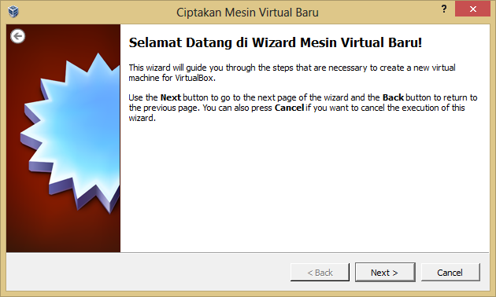

1. Beri nama mesin virtual-nya. Serta pilih tipe sistem operasi.

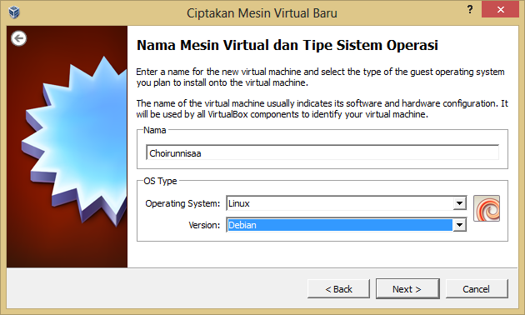

1. Pilih jumlah memory yang akan digunakan.

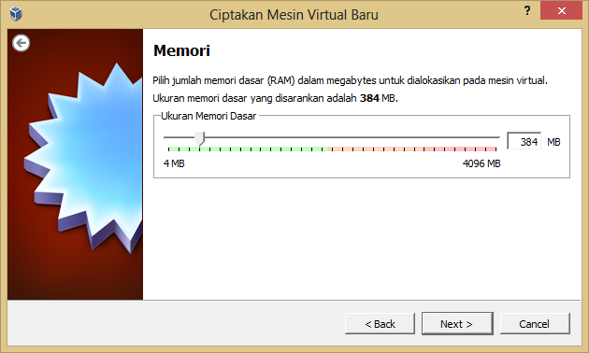

1. Menciptakan Hardisk virtual.



1. Pilih tipe disk virtual-nya. VDI (Virtual Disk Image).

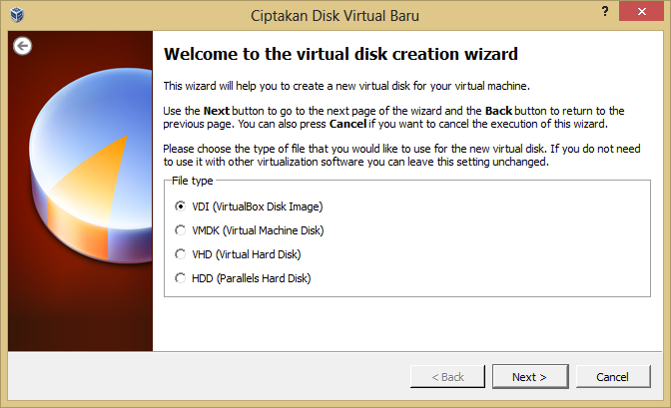

1. Pilih metode penyimpanan Dynamic Allocated 🡪 Next

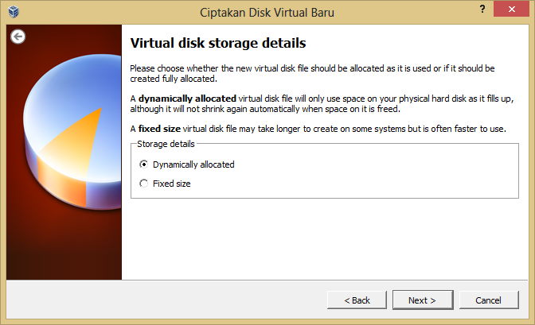

1. Cari direktori tempat penyimpanan mesin virtual-nya. Pilih lokasi yanag masih kosong.

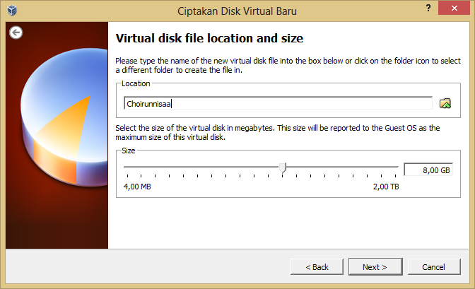

1. Muncul tampilan Risalah, merupakan hasil setelah setting mesin virtual.

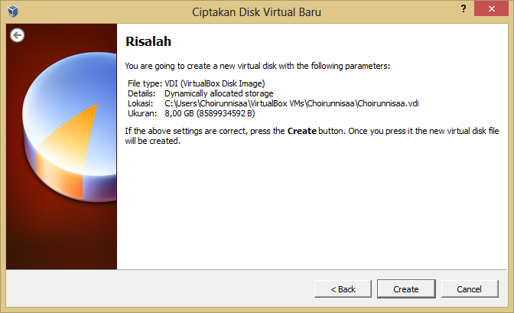

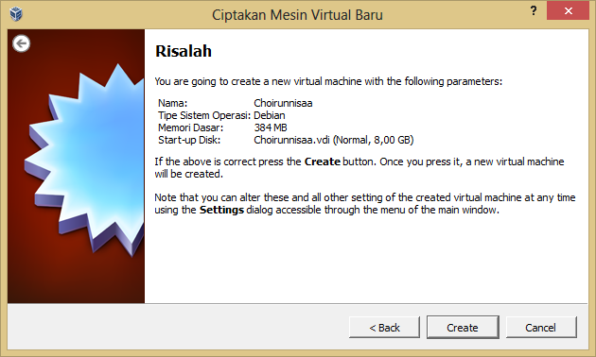

1. Mesin Virtual box telah di-instal.

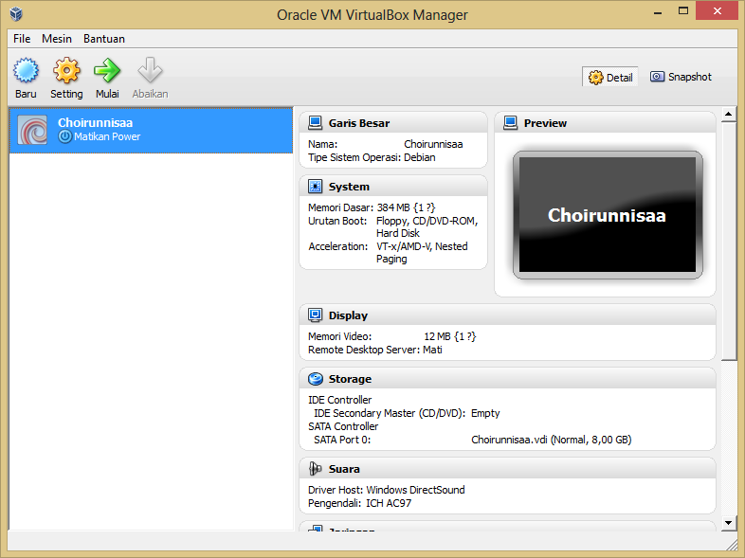

1. Setting Storage. Sesuaikan dengan gambar.

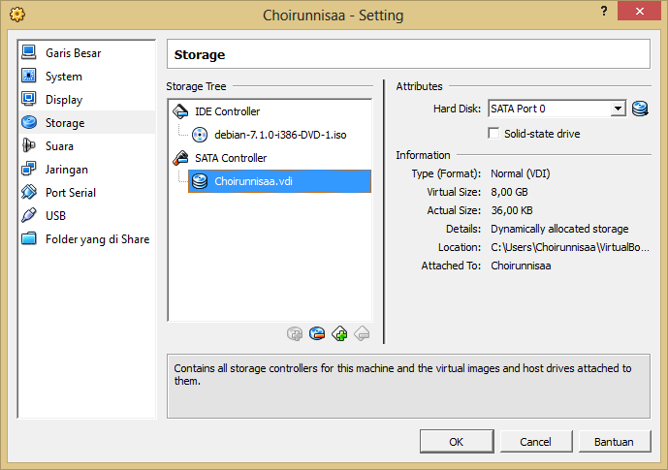

1. Halaman instalasi Debian melalui Virtual Box. Pilih **Graphical Install**.

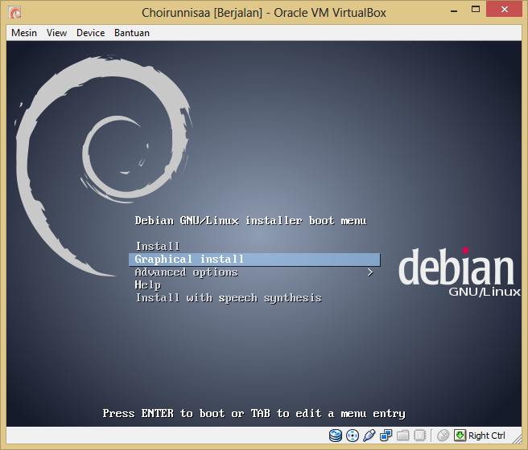

1. Pilih bahasa yang digunakan 🡪 Continue.

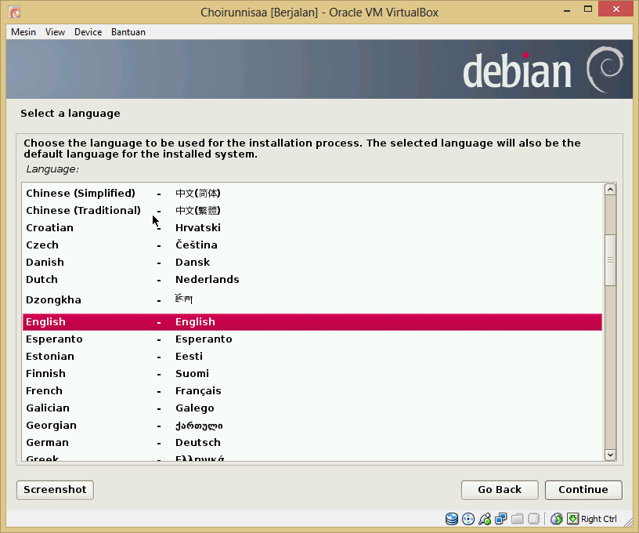

1. Pilih Negara kita 🡪 continue.

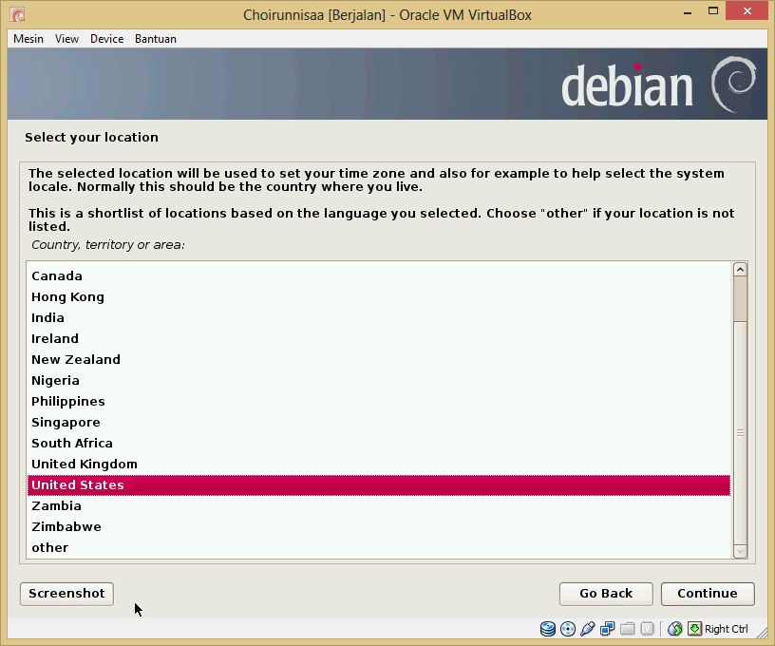

1. Konfigurasi jenis keyboar yang digunakan.

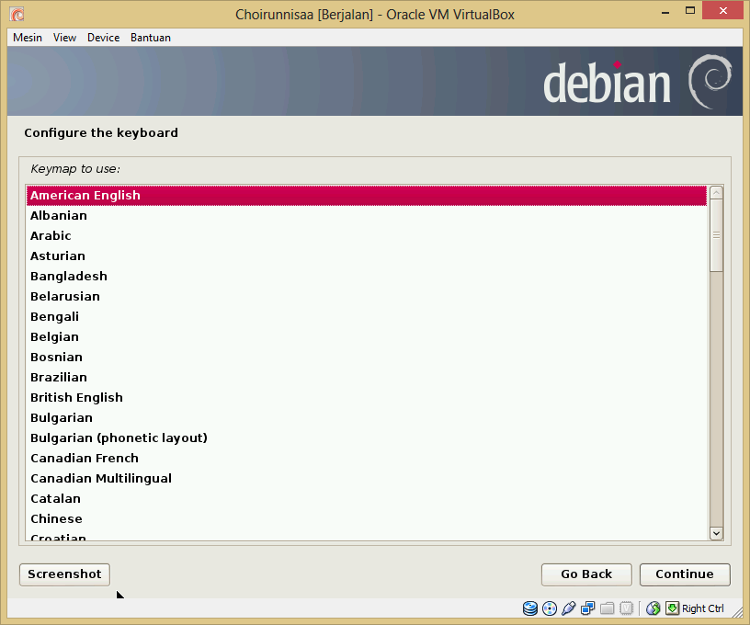

1. Loading installer component from CD.

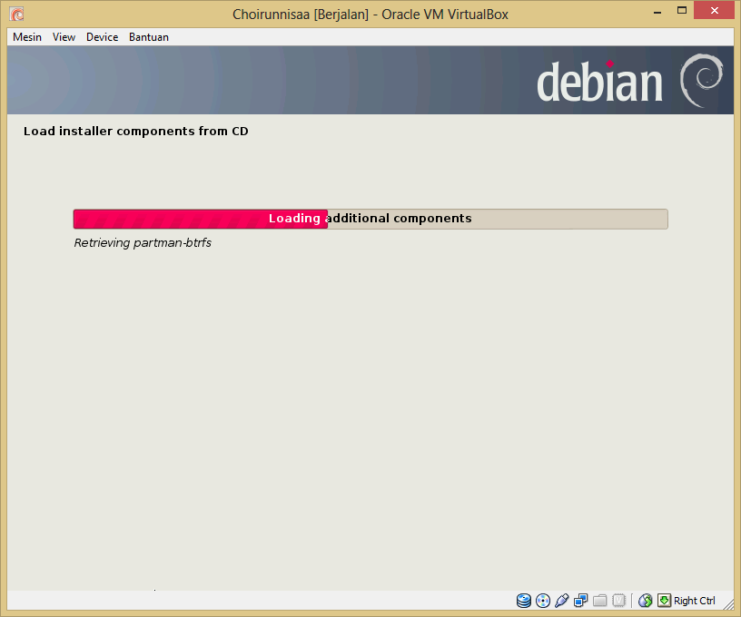

1. Konfigurasi jaringan (*network*).

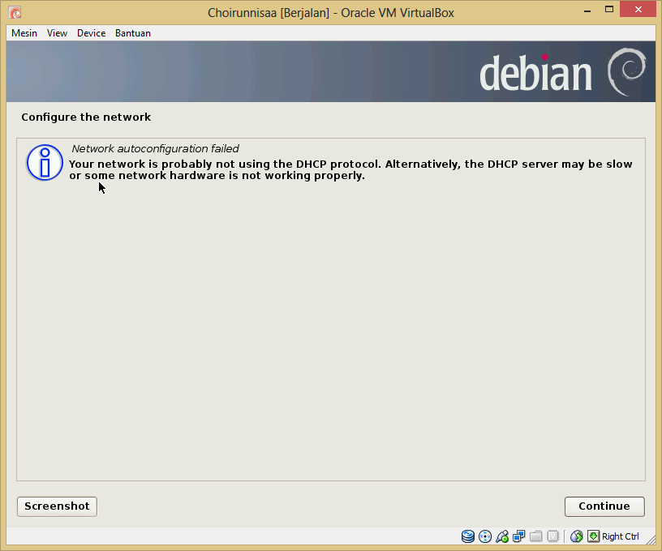

1. Setelah klik *continue,* pilih “Do not configure the network at this time”

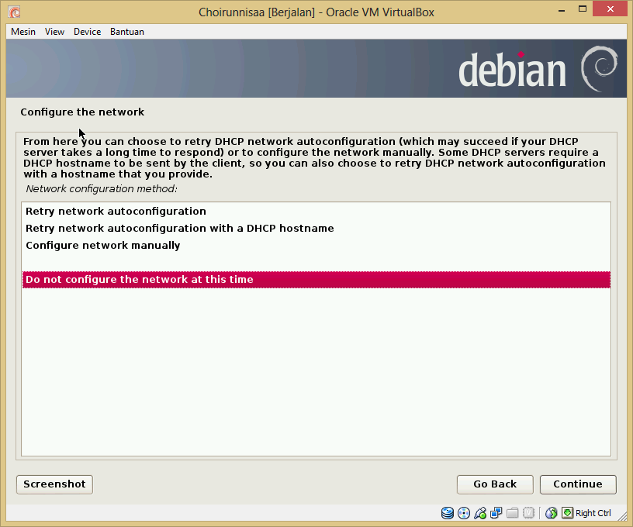

1. Pilih main menu yang akan digunakan 🡪 Set up users and password

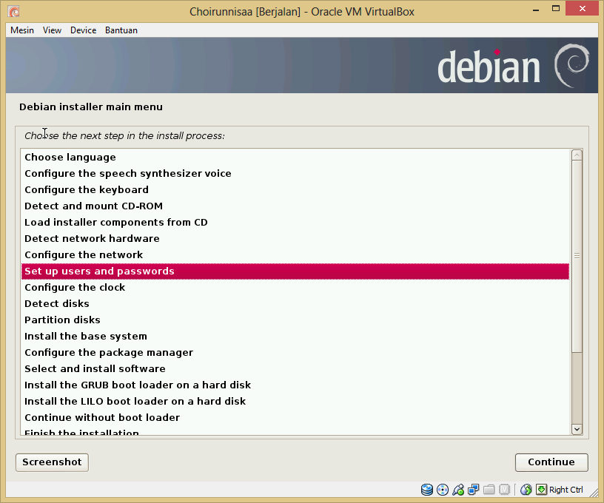

1. Setting nama pengguna dan password.

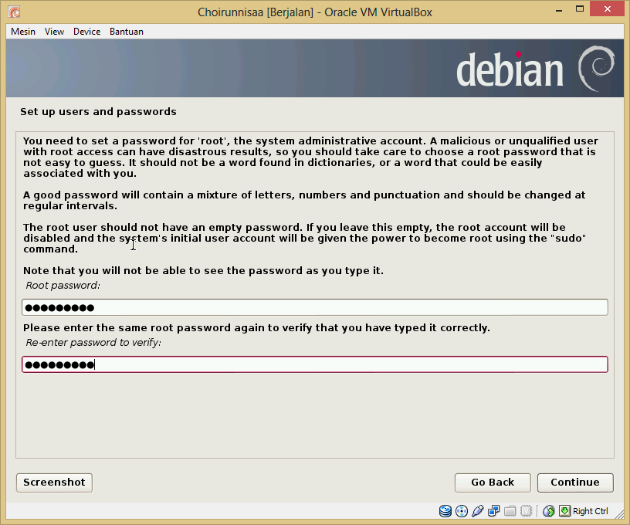

1. Nama pemilik akun computer.

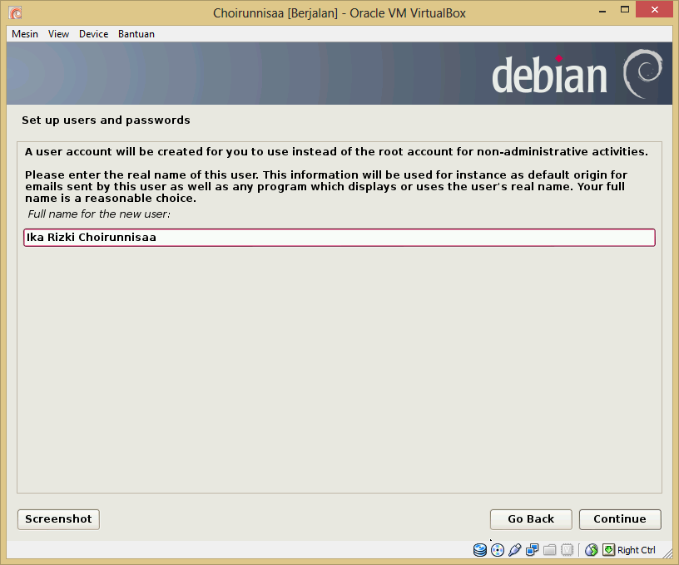

1. Nama *username* pemilik computer.

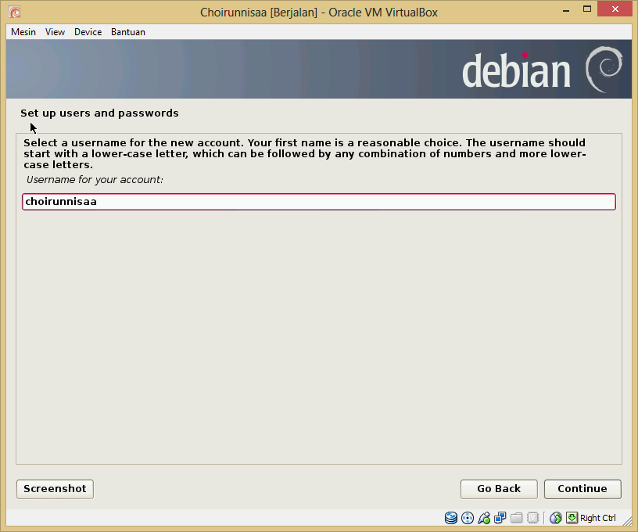

1. Setting password untuk pertama kali masuk.

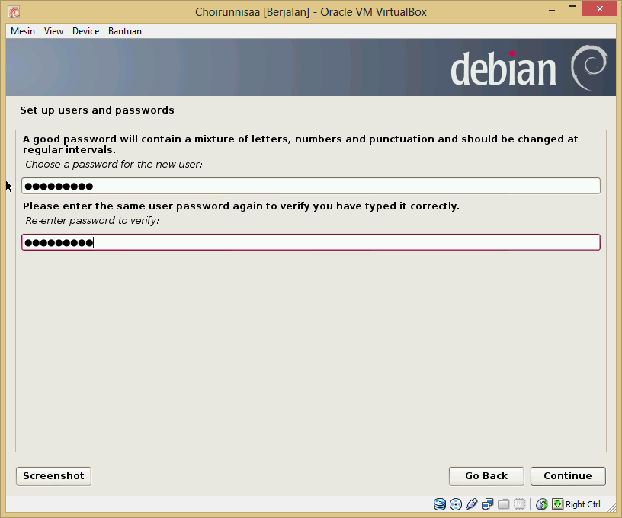

1. Setting waktu berdasarkan Negara.

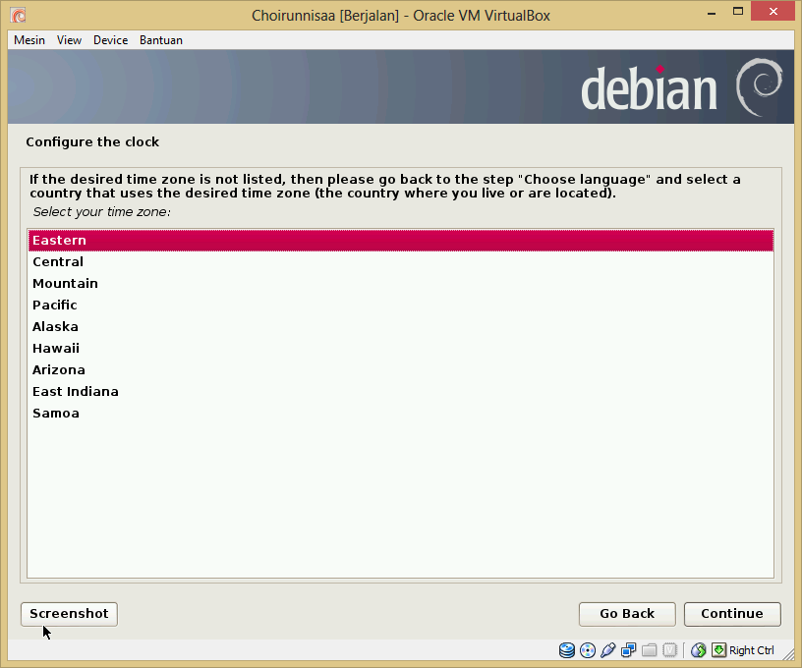

1. Proses loading setelah klik Continue.



1. Pilih “Guided-use entire disk” untuk partisi disk.

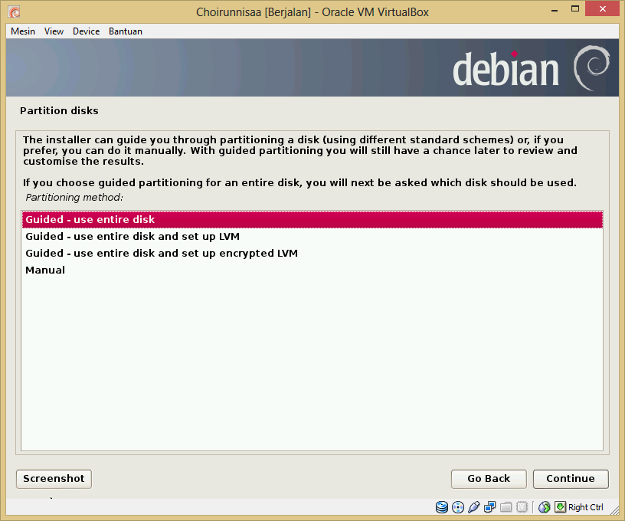

1. Klik continue.

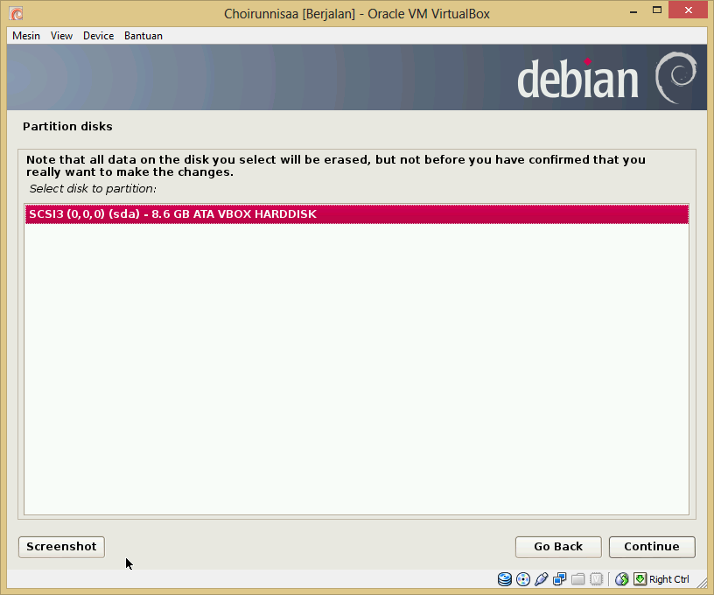

1. Pilih “All files in one partition”

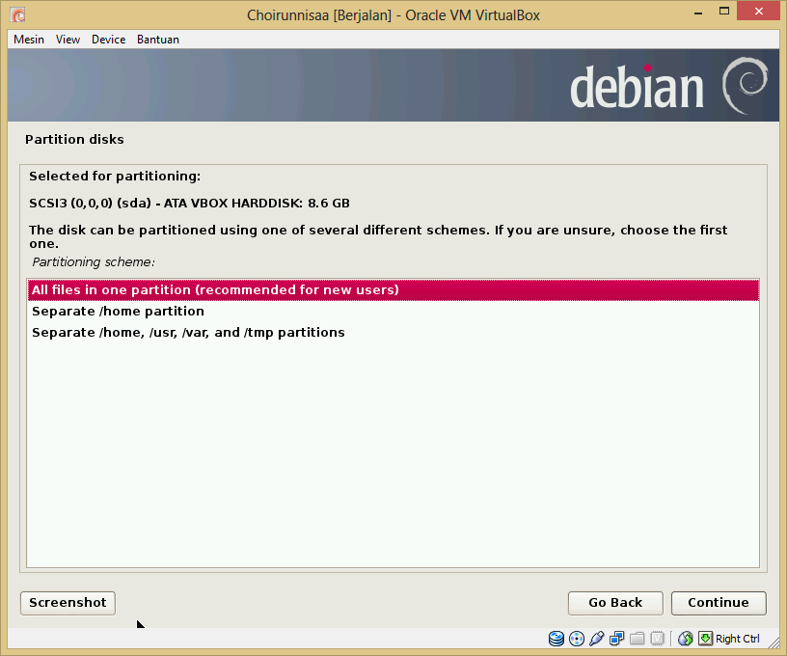

1. Setelah selesai pilih “**Finish partition and write changes to disk**”

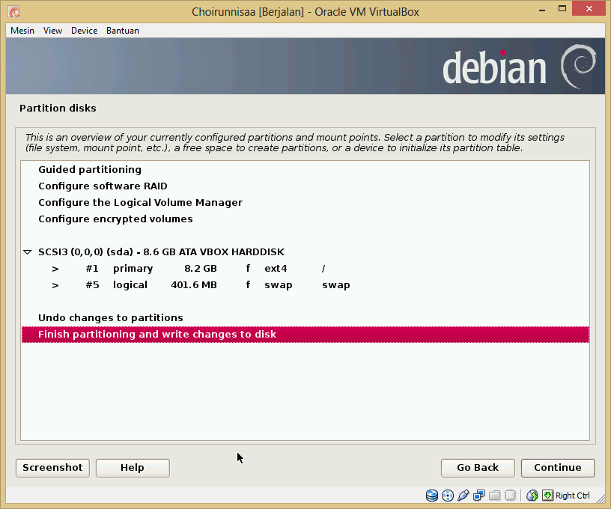

1. Jika ada kotak dialog selanjutnya pilih **YES.** Artinya konfirmasi hasil perubahan partisi.

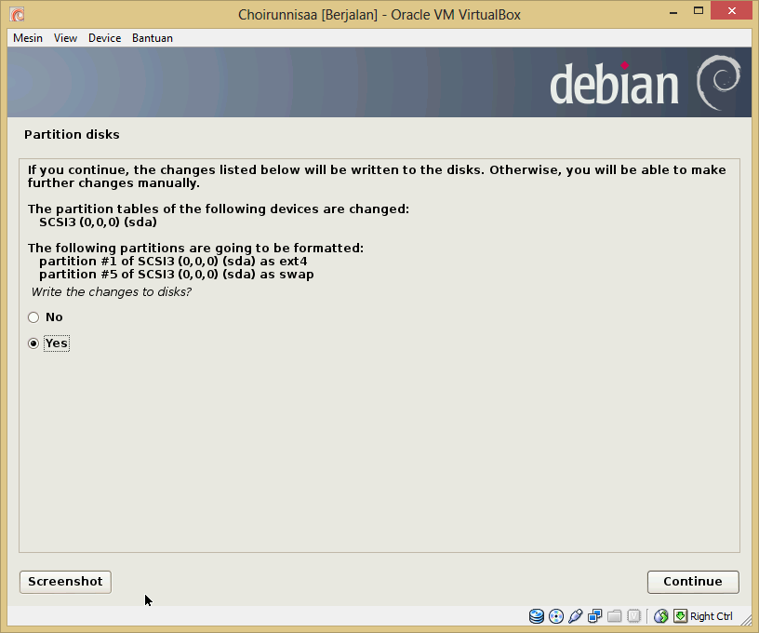

1. Proses instalasi selanjutnya.

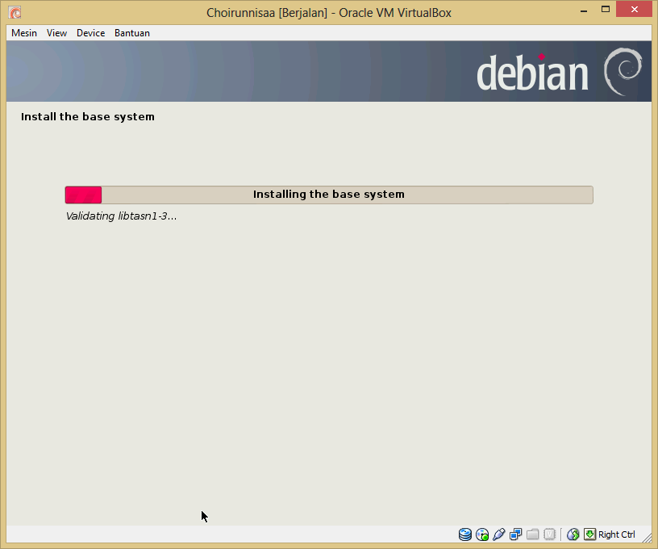

1. Setting storage lagi, namum pilih nama file installer debian yang .iso.

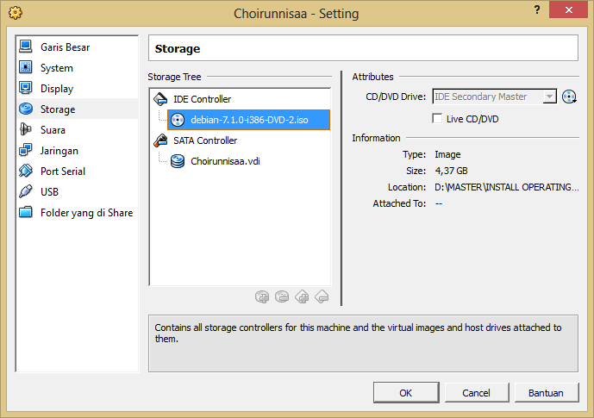

1. Konfigurasi 🡪 pilih yes

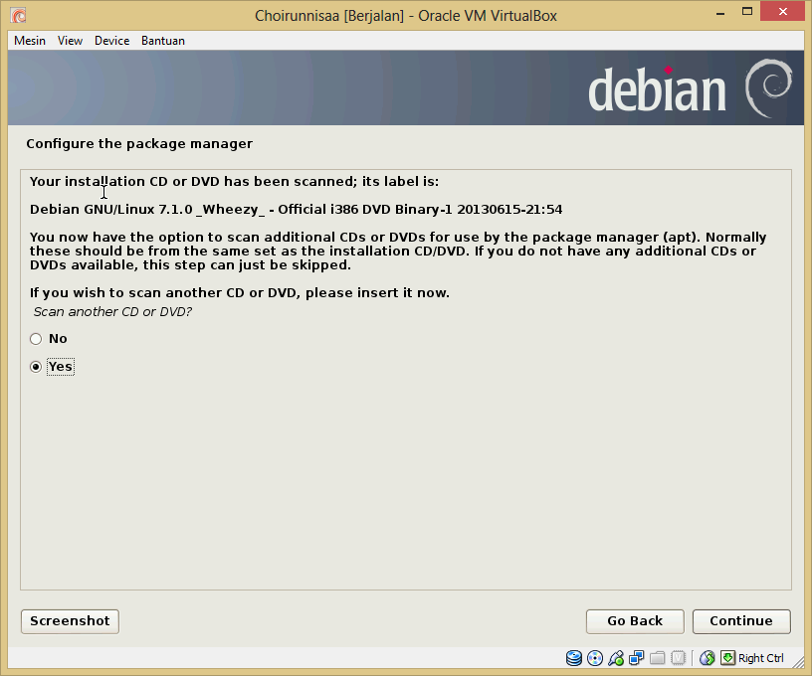

1. Pilih no🡪 untu konfigurasi selanjutnya.

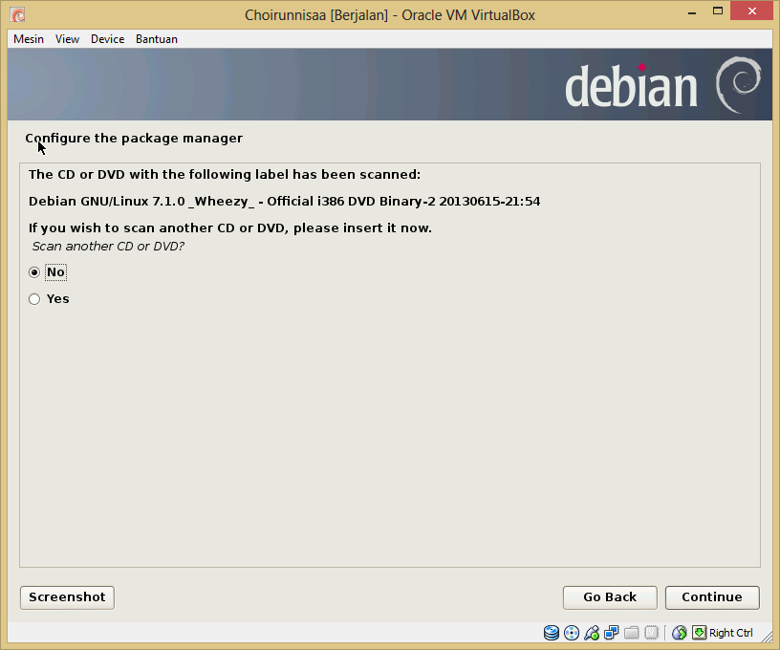

1. 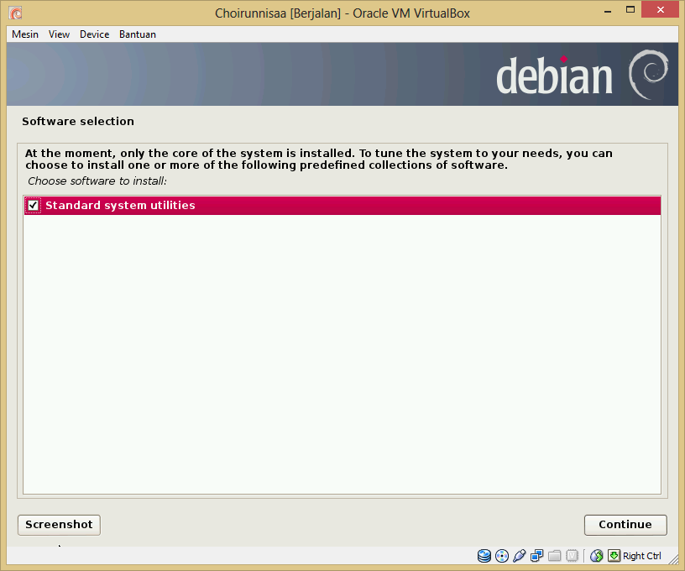
2. Buka Setting 🡪 Storage 🡪 pilih installer debian (IDE Controller)

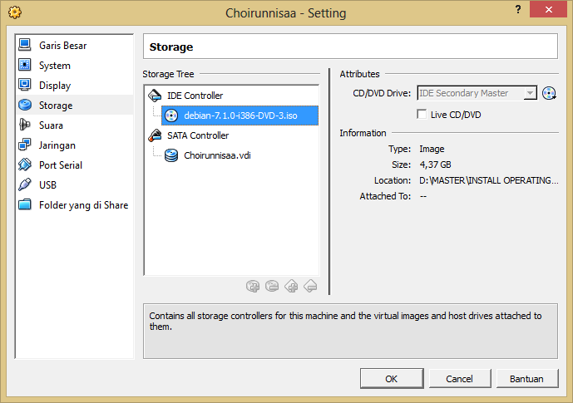

1. Konfigurasi package manager 🡪 yes

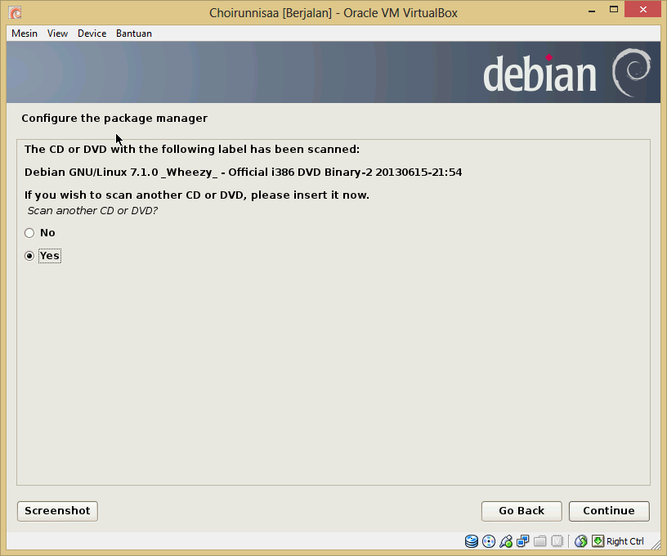

1. Konfigurasi selanjutnya pilih **No**

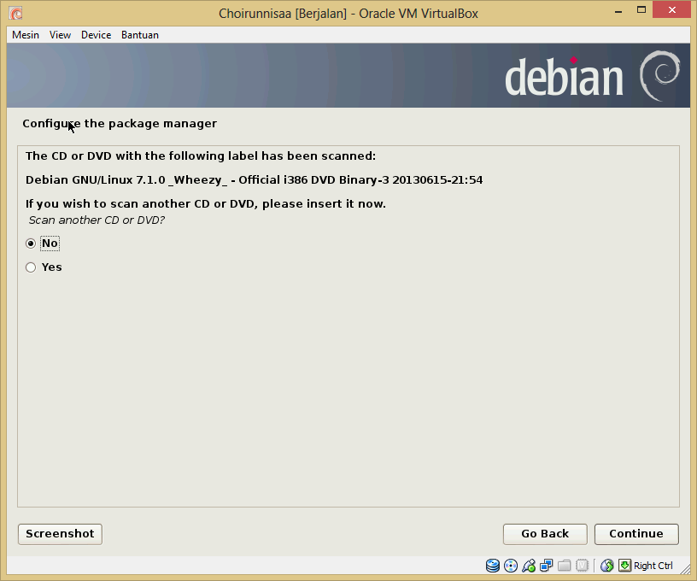

1. Setelah ok akan tampil tampilan seperti di bawah ini. Pilih **continue**.

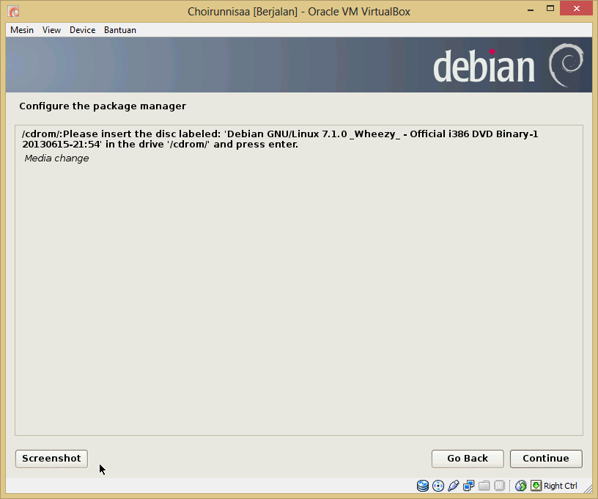

1. Kembali lagi ke setting 🡪 IDE Controller 🡪 ok.

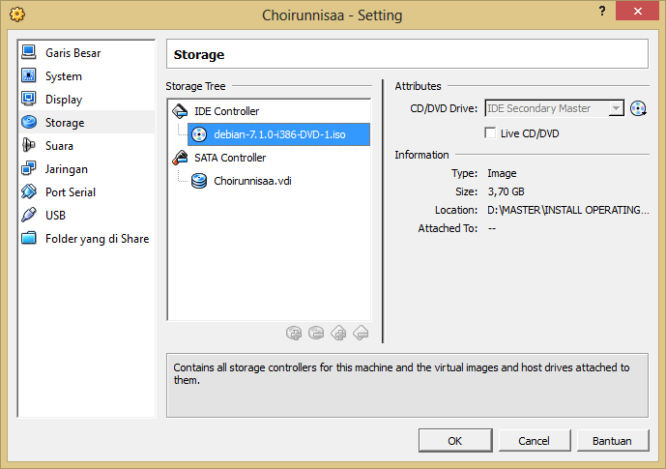

1. Proses instalasi berjalan.

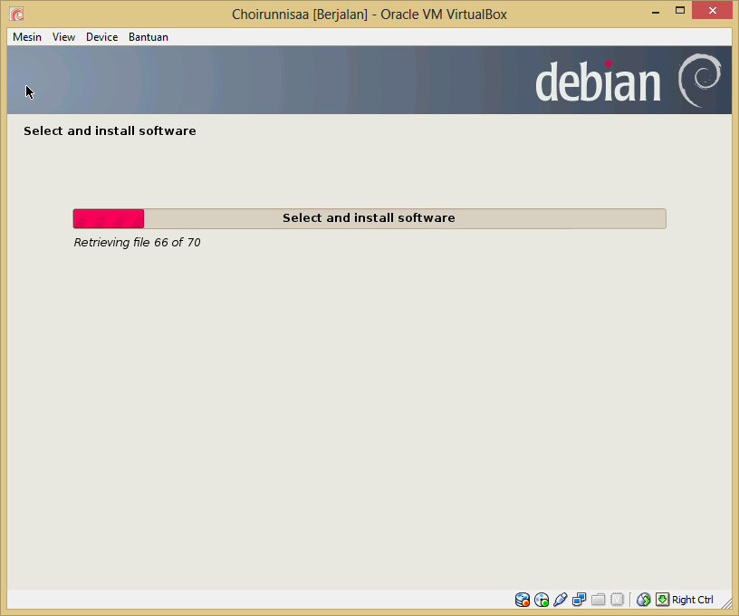

1. Pesan konfigurasi 🡪 Continue.

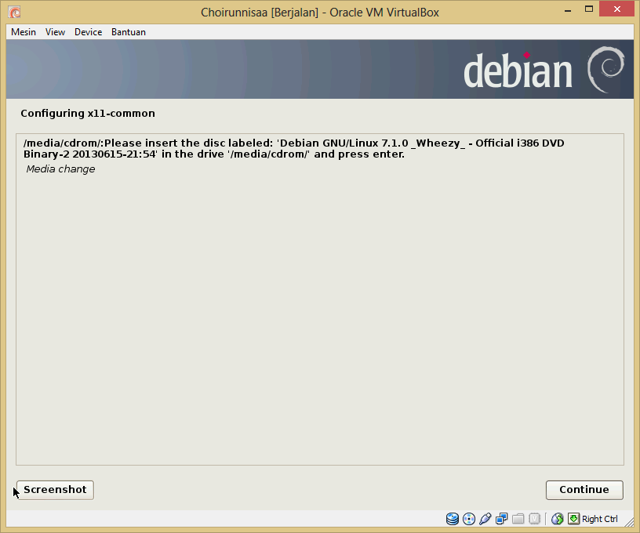

1. Setting 🡪 IDE Controller 🡪 ok

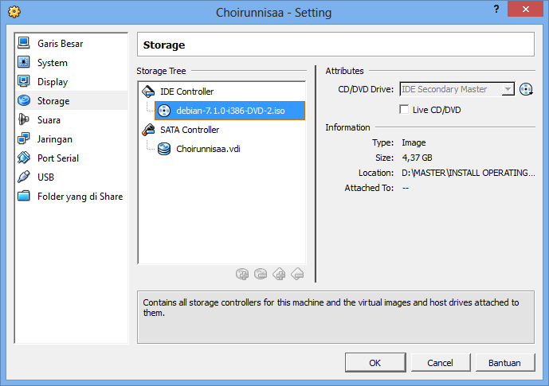

1. Proses instalasi berjalan. Tunggu beberapa saat.

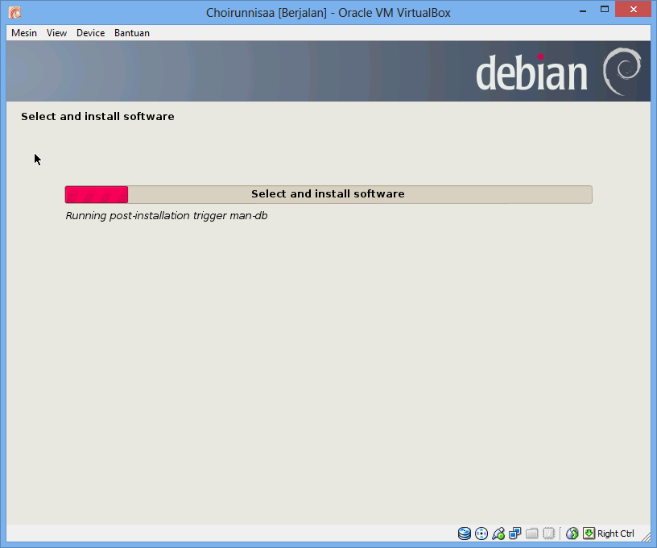

1. Ada pesan “select and install software” 🡪 continue.

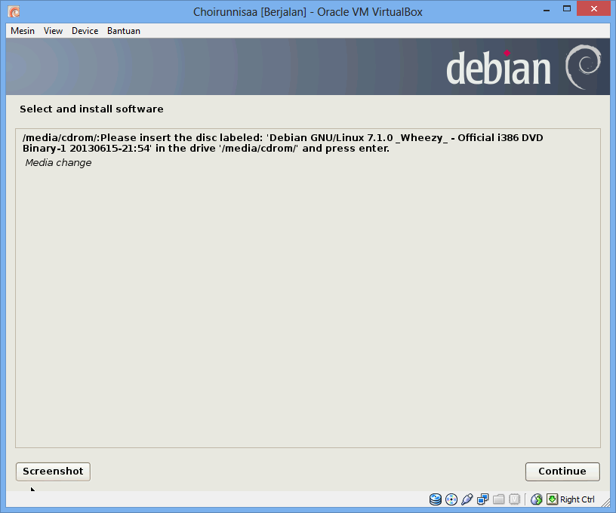

1. Setting 🡪 storage 🡪 IDE controller.

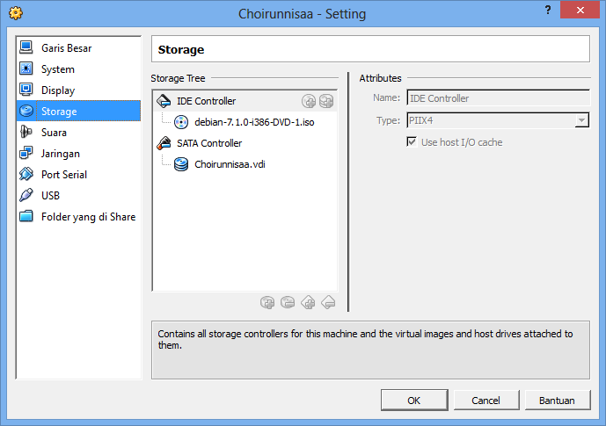

1. Konfigurasi package on system 🡪 pilih No.

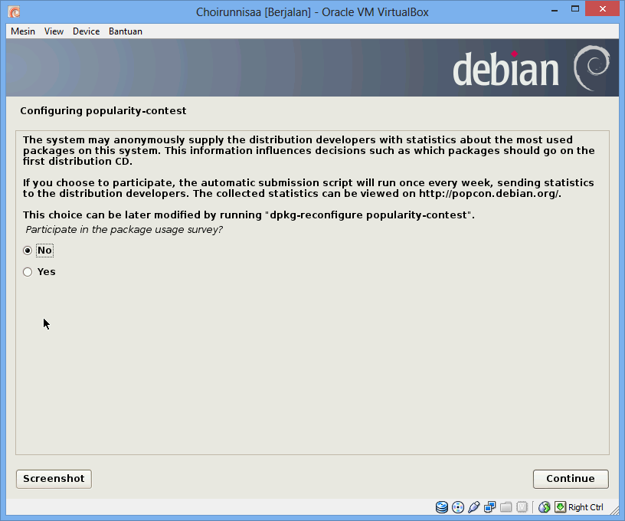

1. Pilih Debian desktop Environment, web server, print server. SSH server, Laptop, Standart System Utilities 🡪 continue.

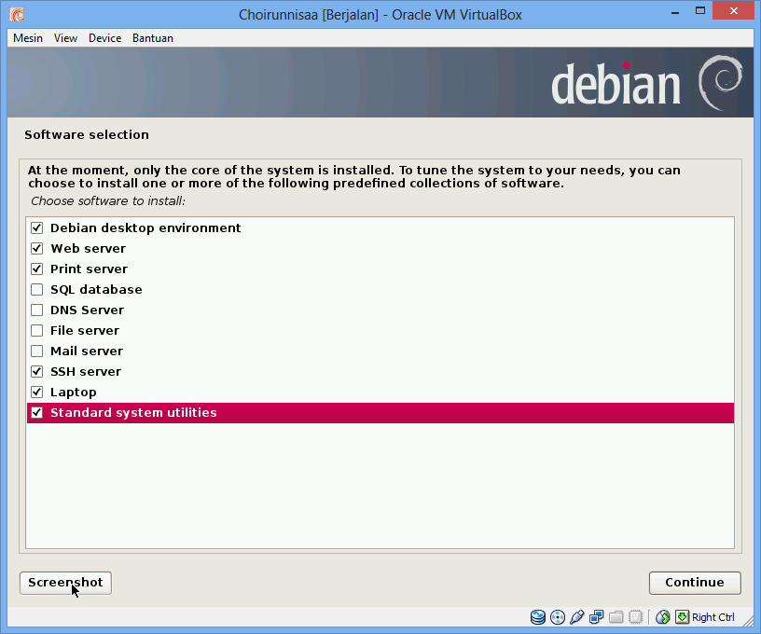

1. Proses instalasi software.

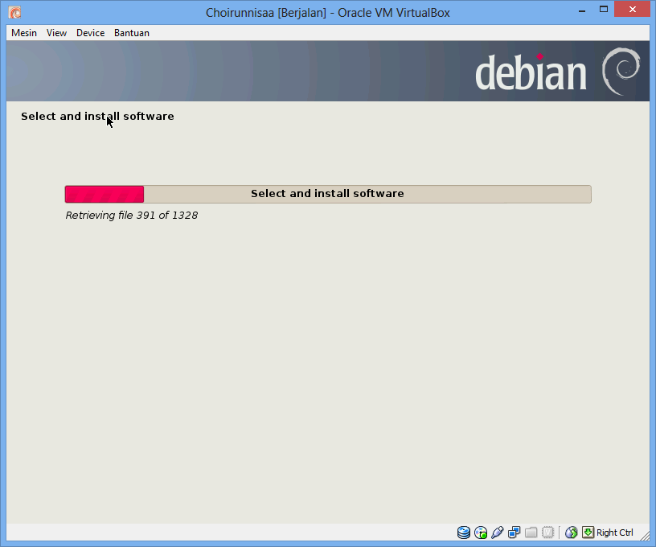

1. Install the GRUB boot loader on a hard disk 🡪 yes 🡪 continue.

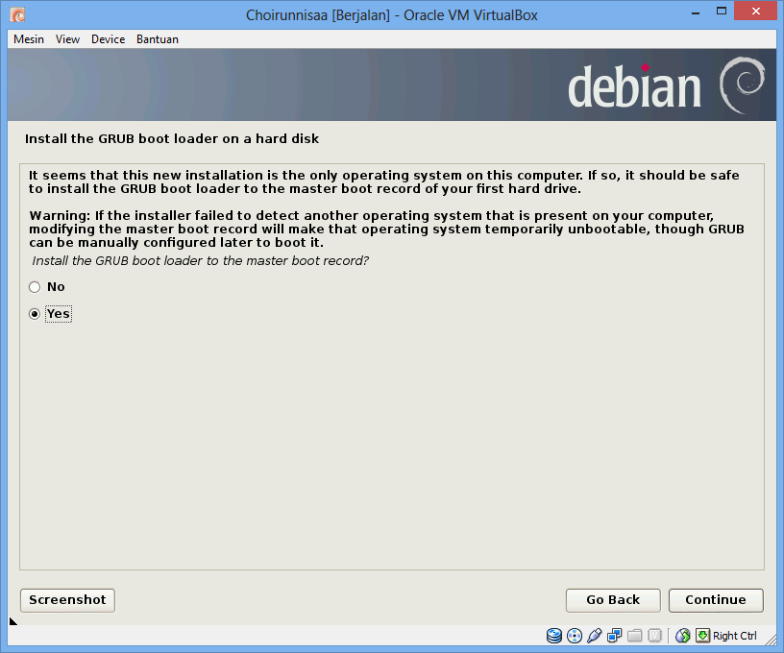

1. Instalasi selesai.

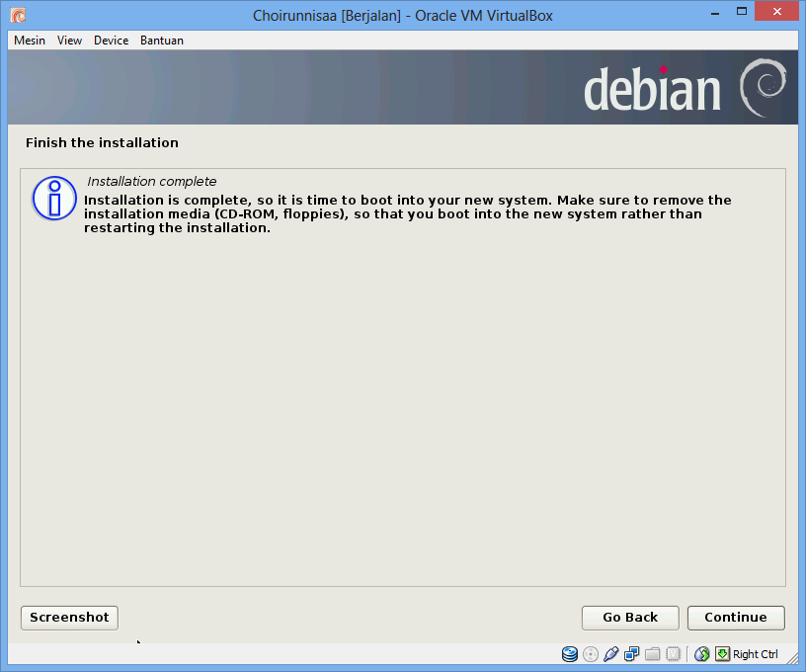

1. Coba masuk ke virtual box 🡪 masukkan password yang telah di-setting tadi.

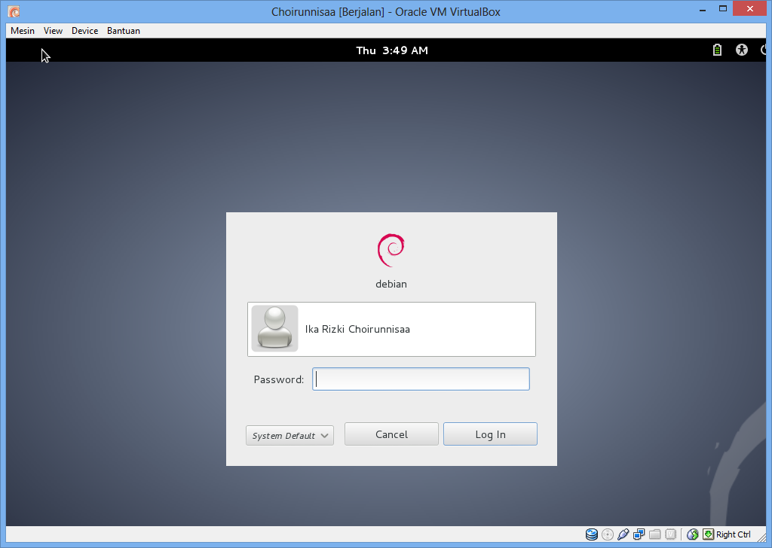

1. Tampilan setelah berhasil masuk ke virtual box yang sudah ter-instal debian 7.1

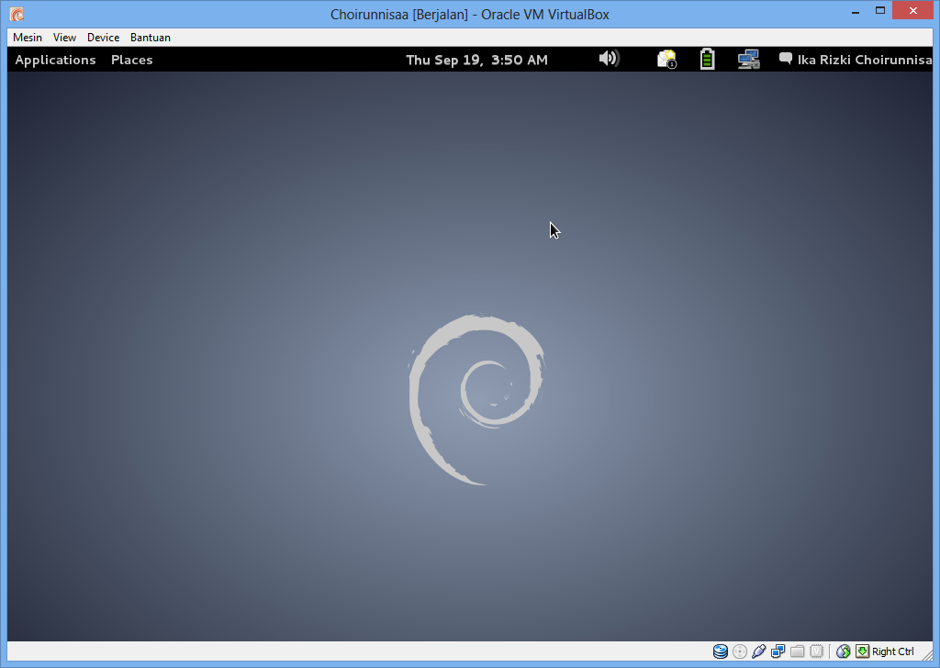

1. Coba matikan OS (Operating system) virtual 🡪 klik kiri nama pemilik 🡪 Shut down.

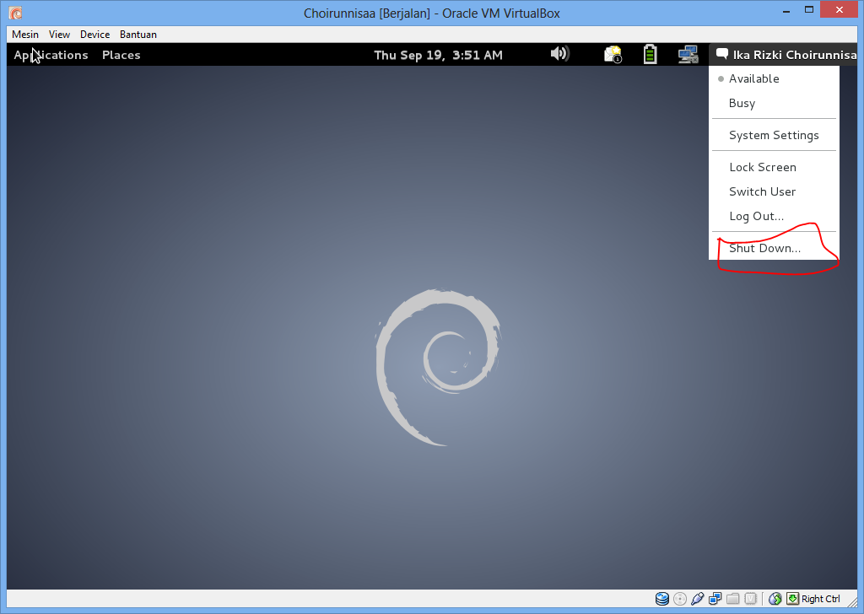

1. Keluat kotak dialog di bawah ini, pilih shut down.

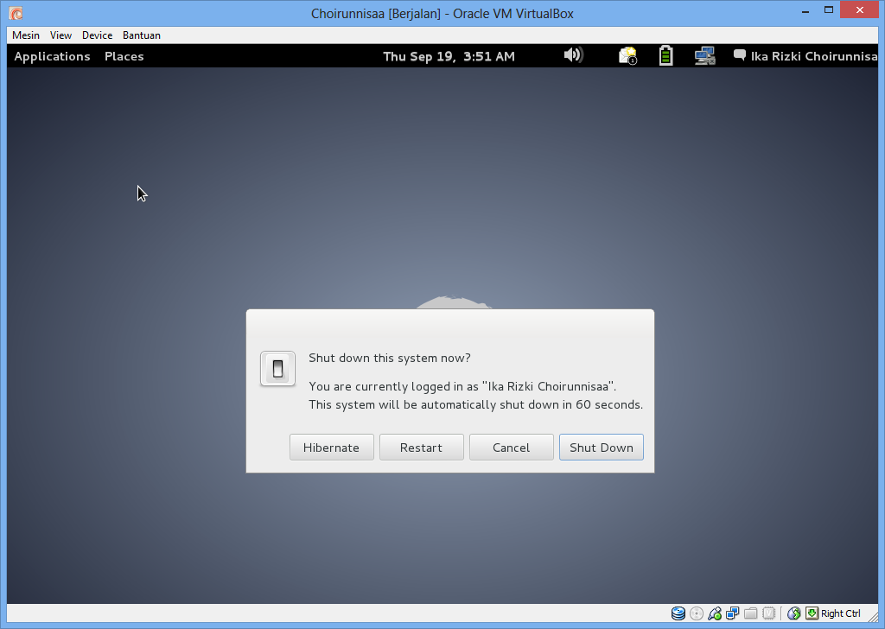

1. Kemudian masuk setting jaringan 🡪 centang “Nyalakan Adapter Jaringan” 🡪 ok.

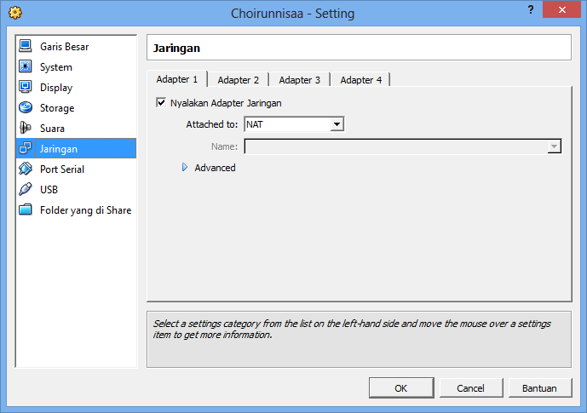

1. Kemudian pada adapter ke-2 🡪 attached to : host-only adapter. Bagian adapter type dan Promiscuous type : Allow all.

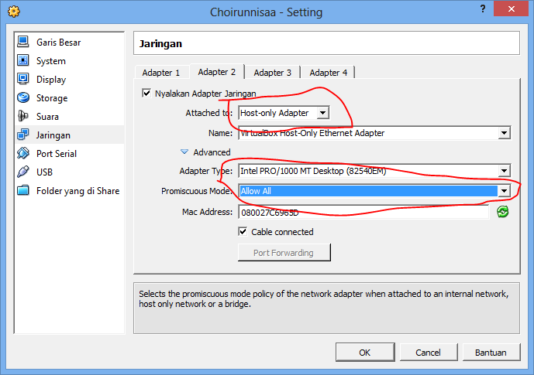

1. Berikut tampilan pada awak start debian.

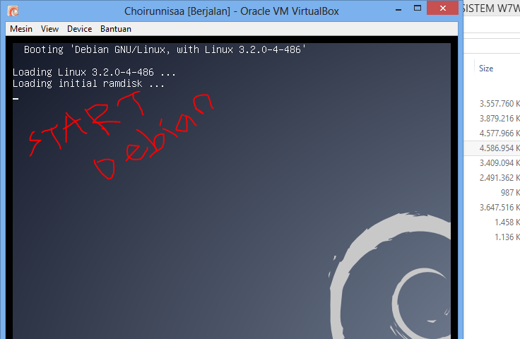

1. Masukkan password lagi.

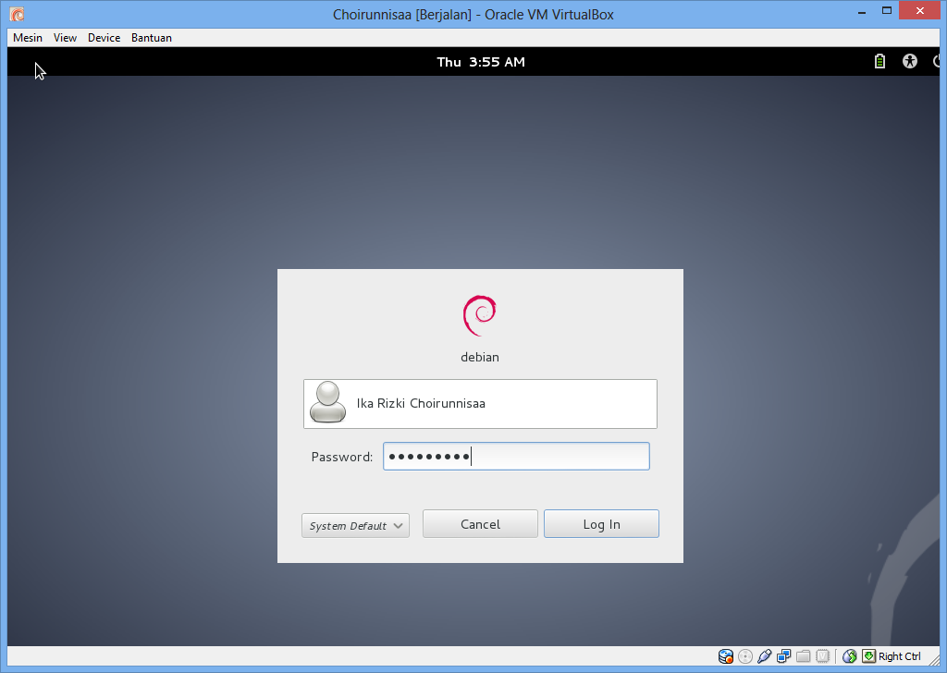

1. Setelah itu, pilih Application 🡪 System tool 🡪 Administration 🡪 syntactic package manager.

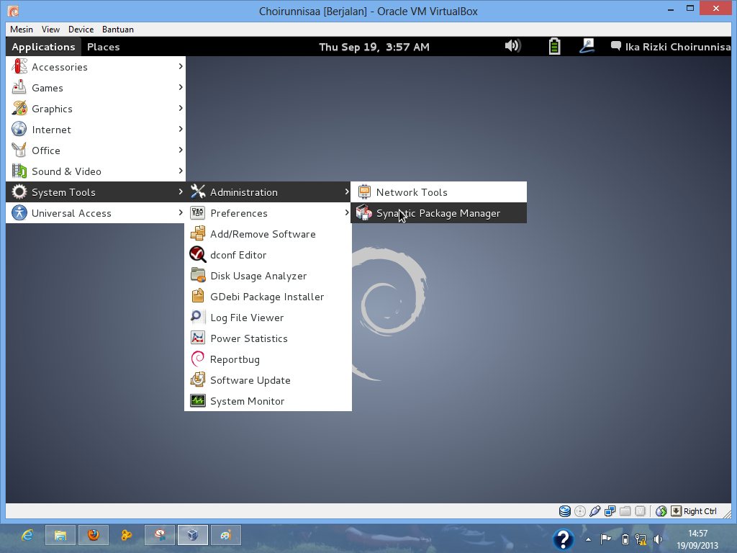

1. Masukkan password rootnya.

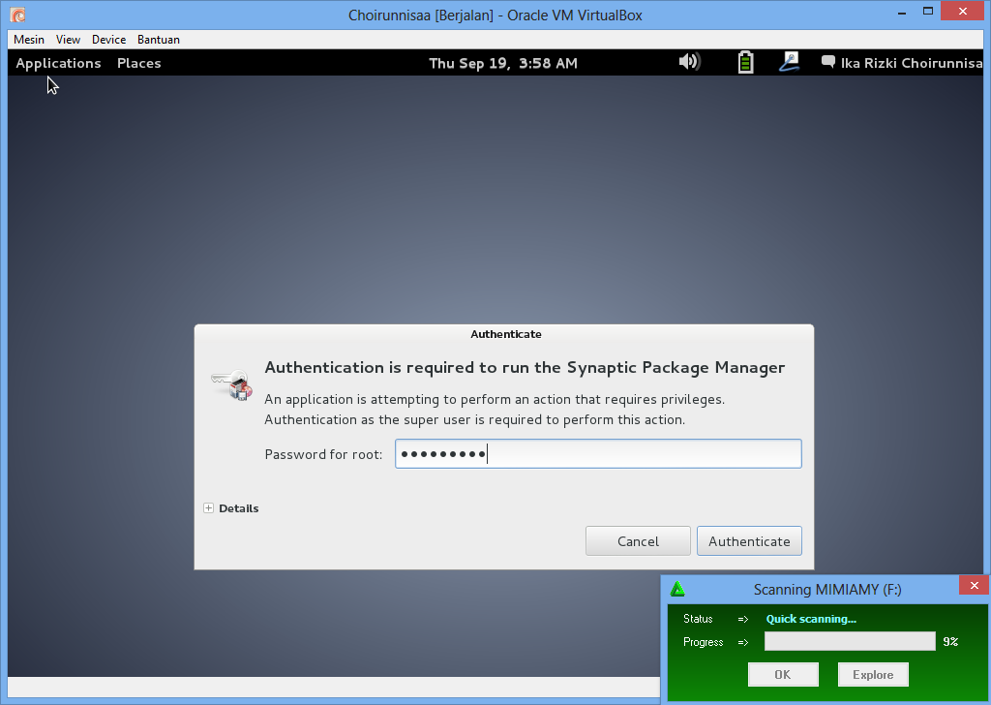

1. Kemudian sesuaikan dengan tampilan di bawah ini.

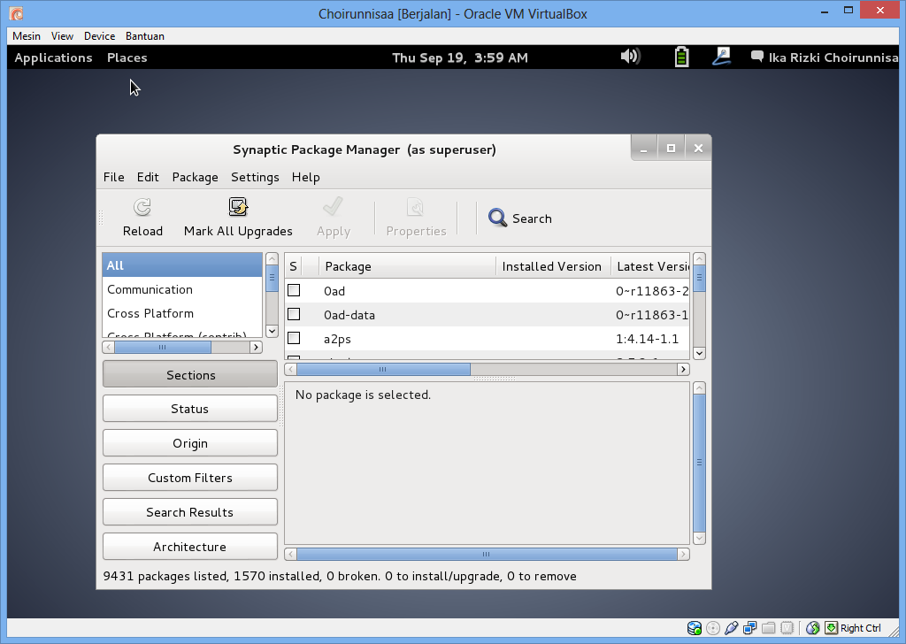

1. Cari php5.

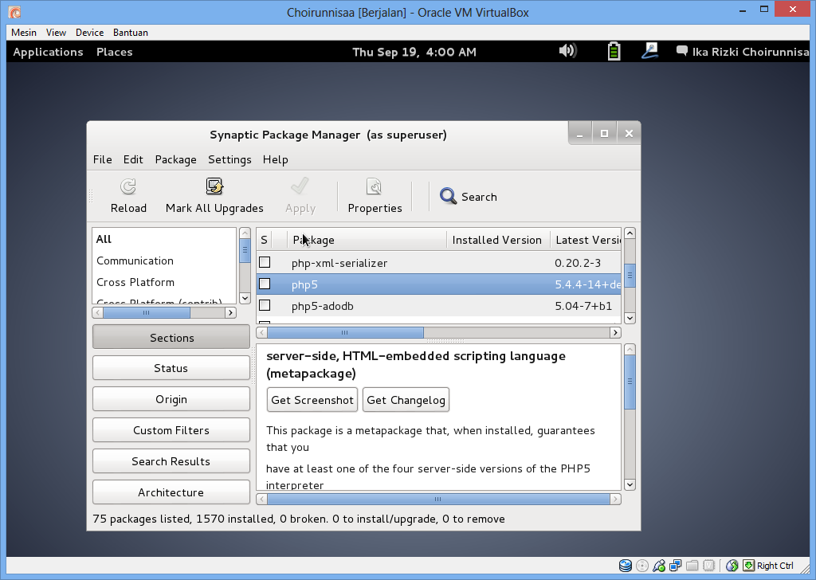

1. Klik kanan php5 🡪 Mark for Instalation.

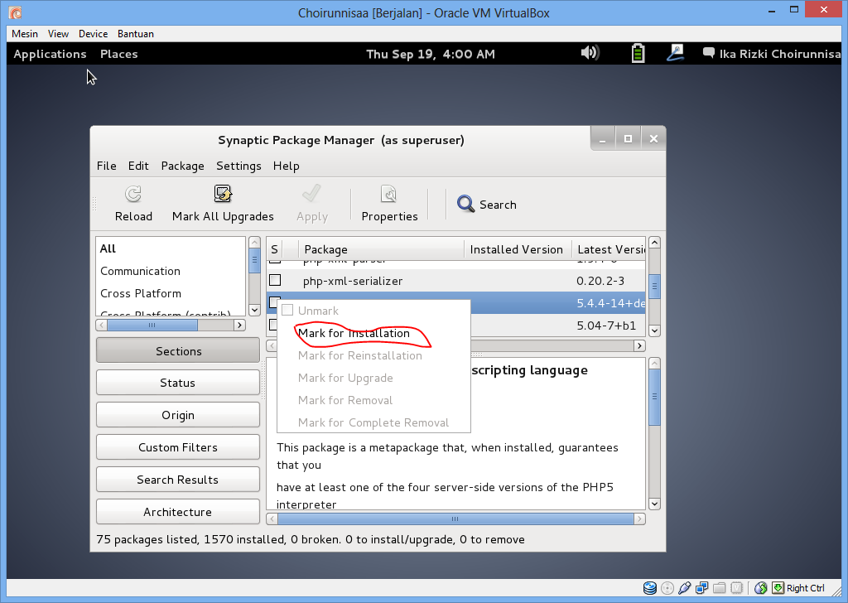

1. Pilih *mark*

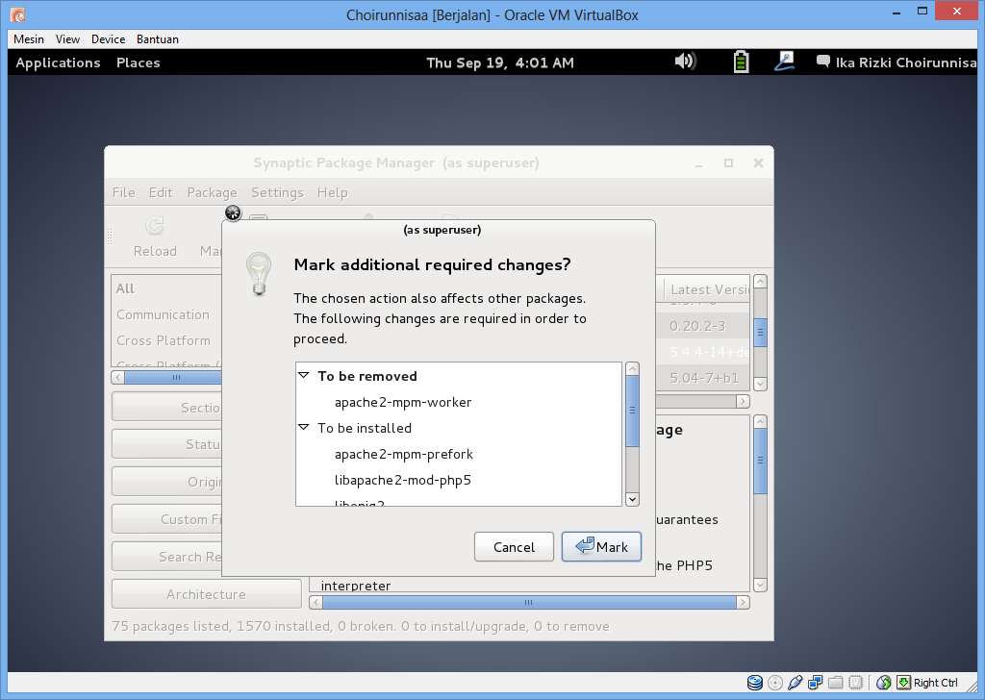

1. Kemudian pilih lagi mysql-client.

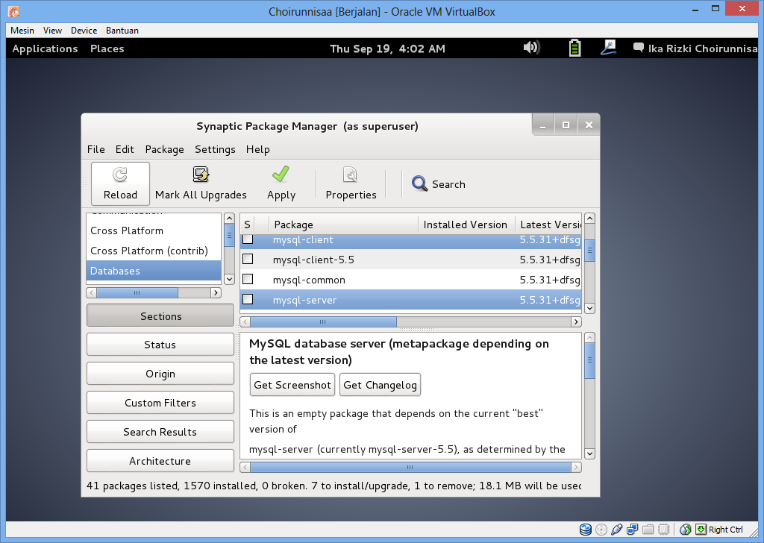

1. Klik kanan mysql-client 🡪 mark for installation.

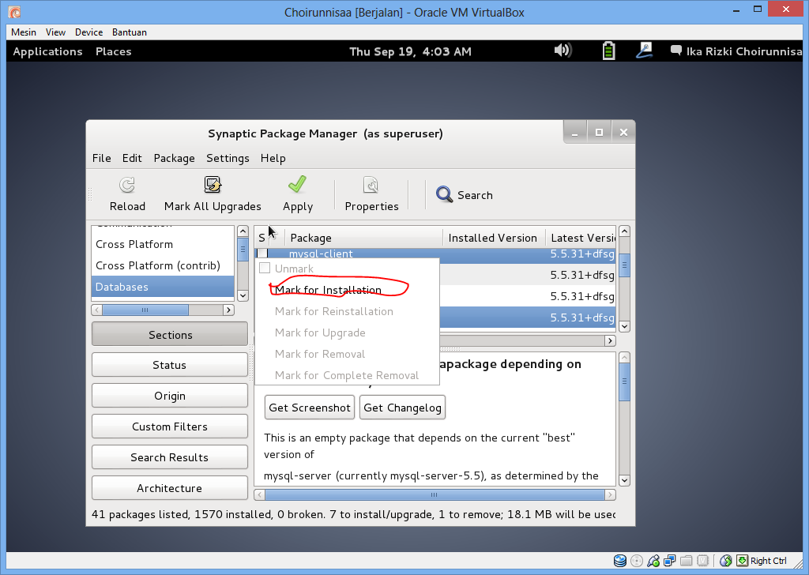

1. Pilih *mark*.

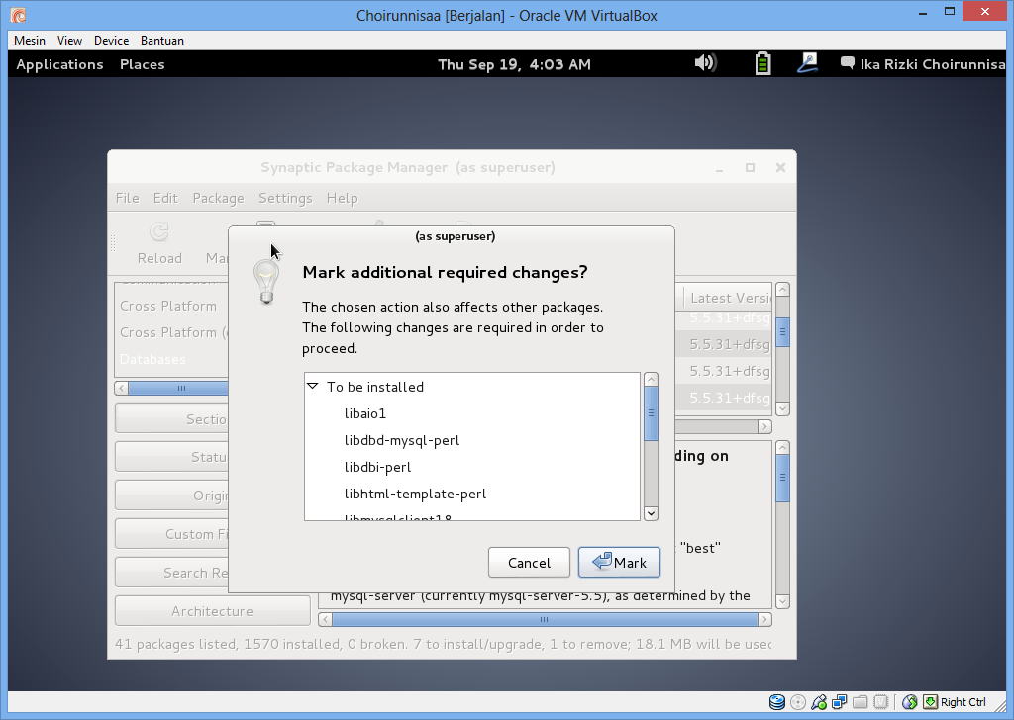

1. Jika ada pesan berikut, pilih *to be installation*.

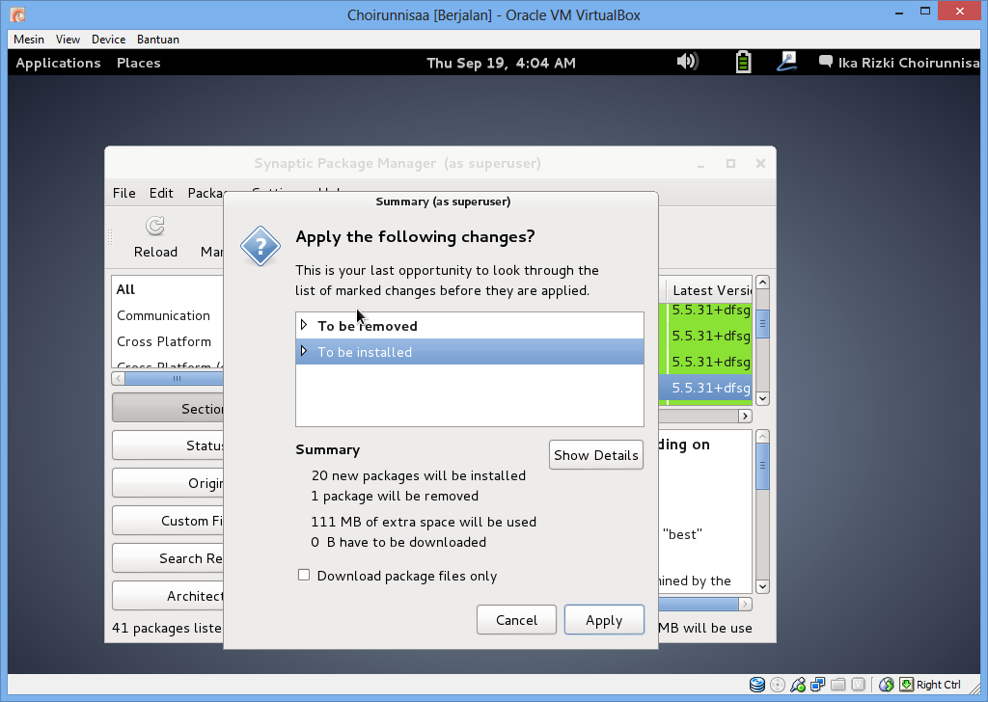

1. Pilih saja ok.

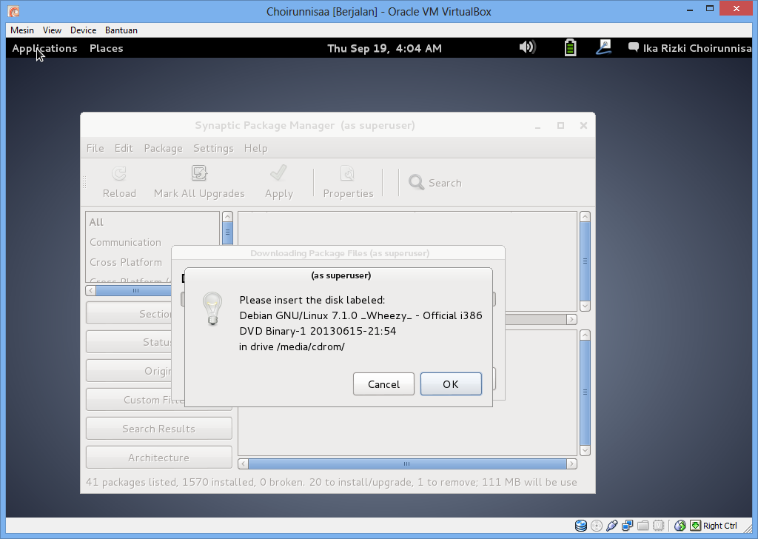

1. Kemudian pilih file iso yang berisi installer debian 7.1

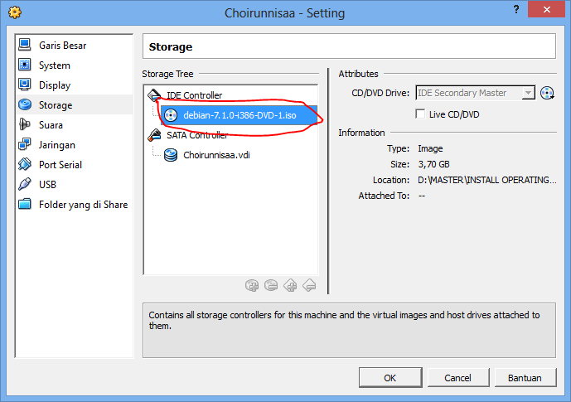

1. Proses instal lagi seperti di bawah ini.

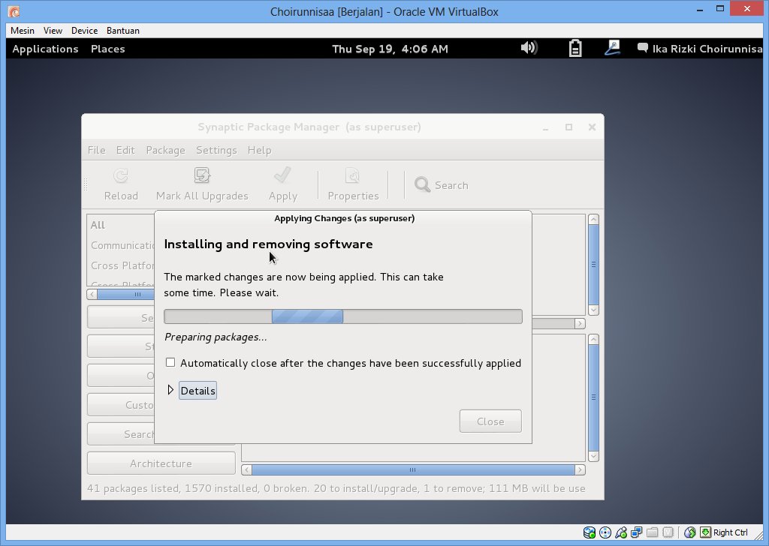

1. Mengkonfigurasi passwort root mysql.

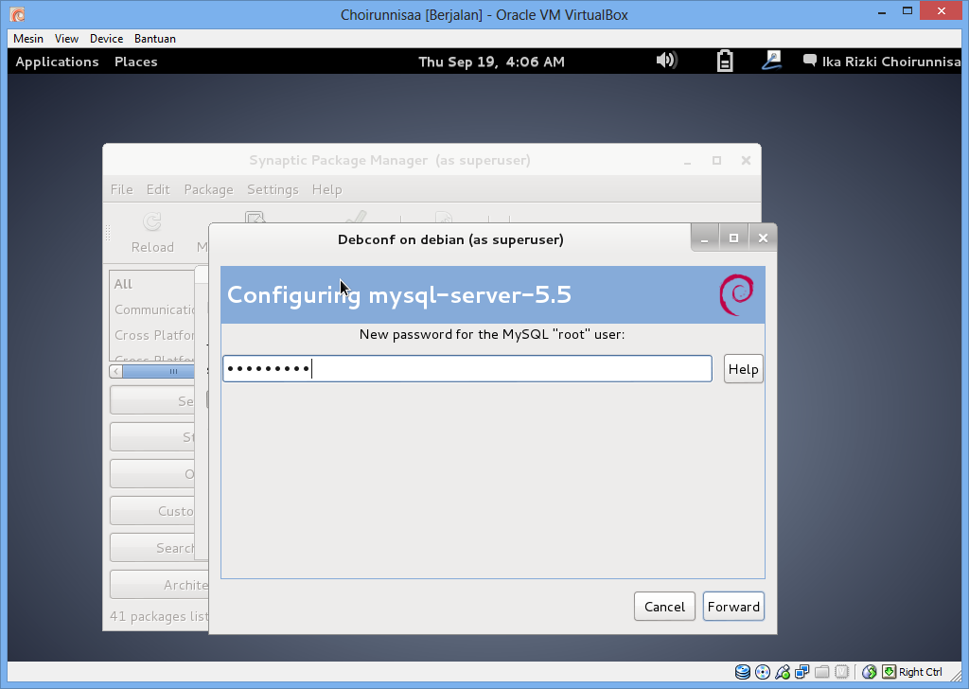

1. Ketikkan ulang password.

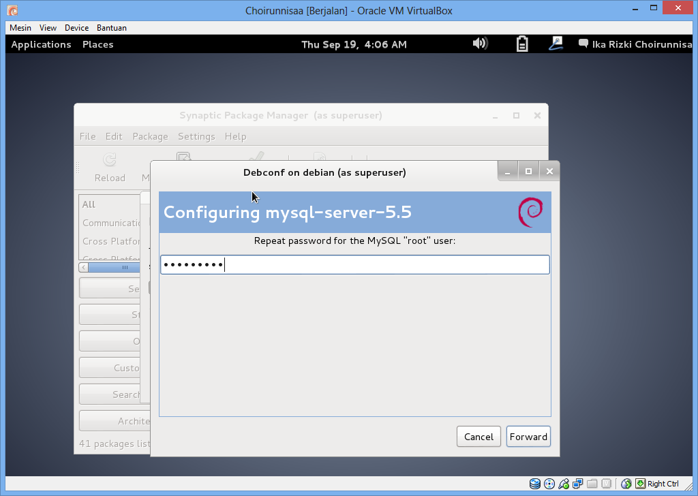

1. Proses install lagi.

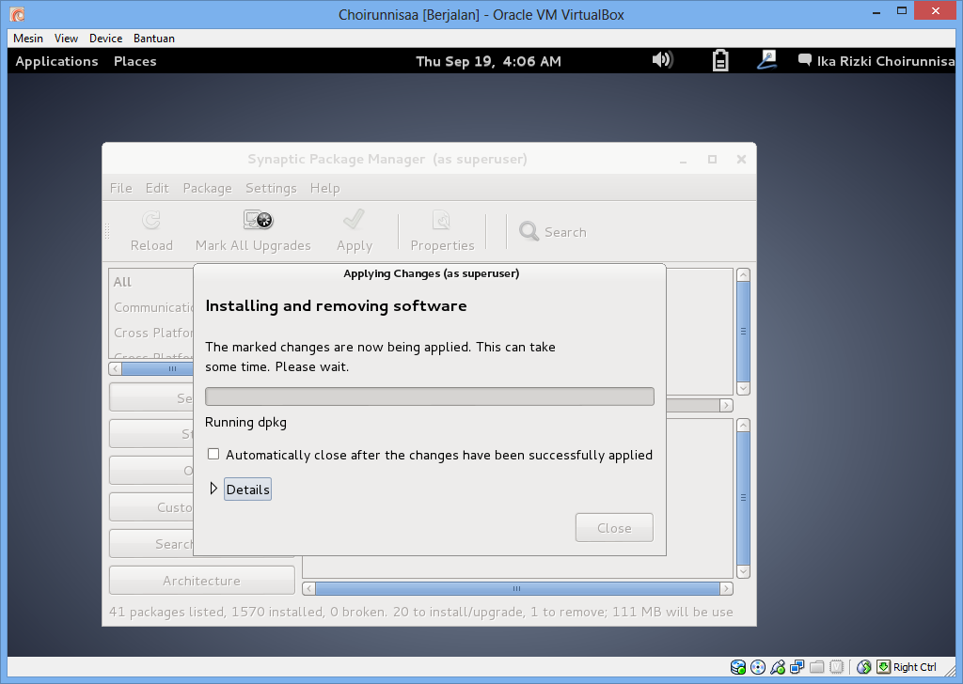

1. Jika ada pesan di bawah ini pilih saja close.

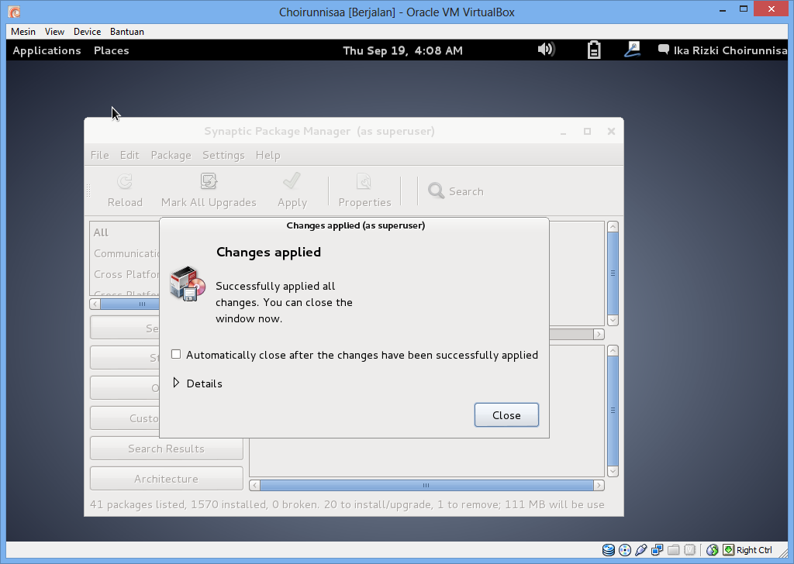

1. Kita setting phpmyadmin.

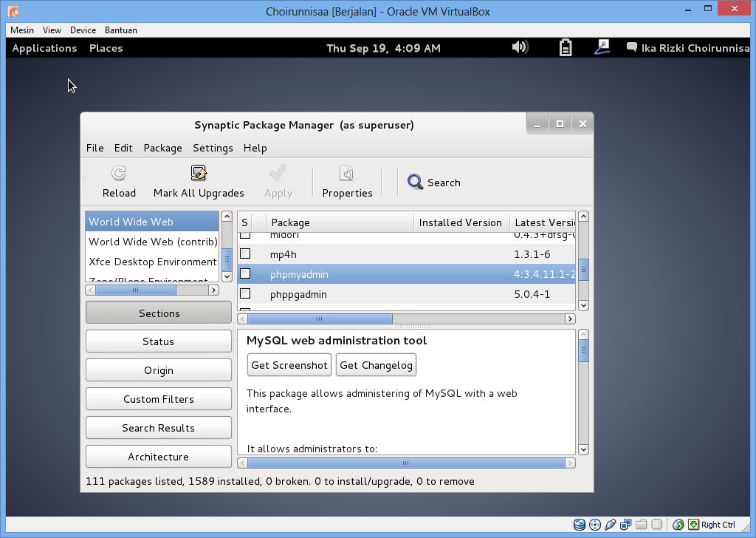

1. Klik kanan phpmyadmin 🡪 mark for installation.

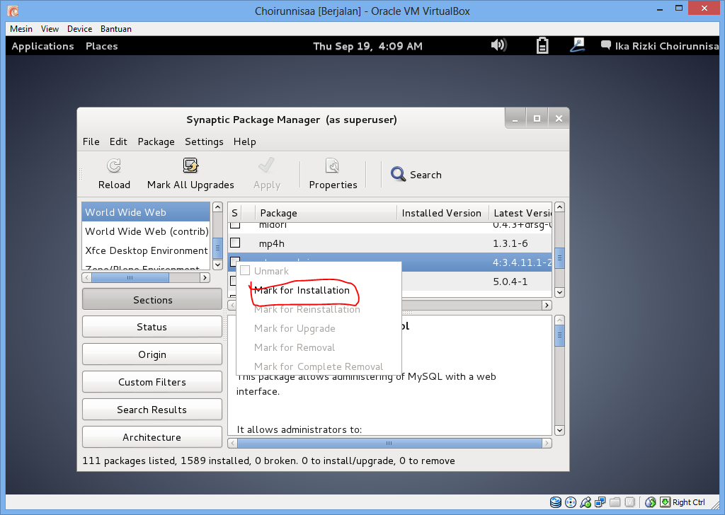

1. Pilih *mark*.

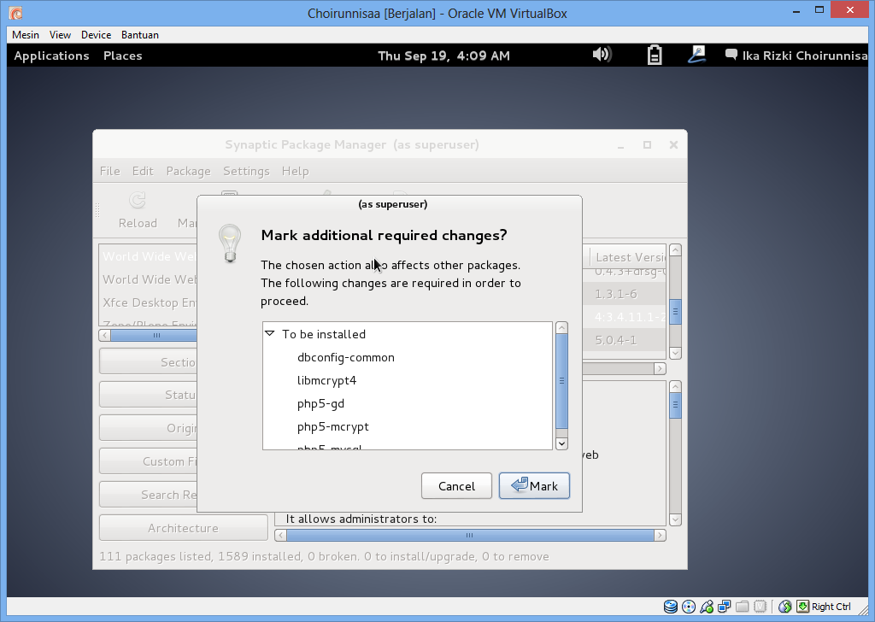

1. Pilih to be installed 🡪 apply.

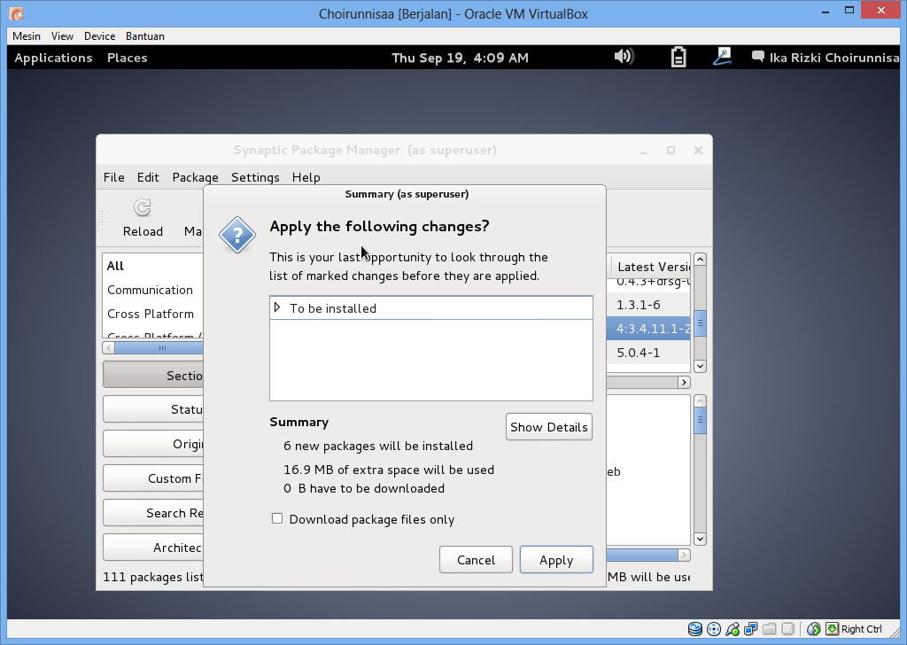

1. Proses instalasi phpmyadmin.

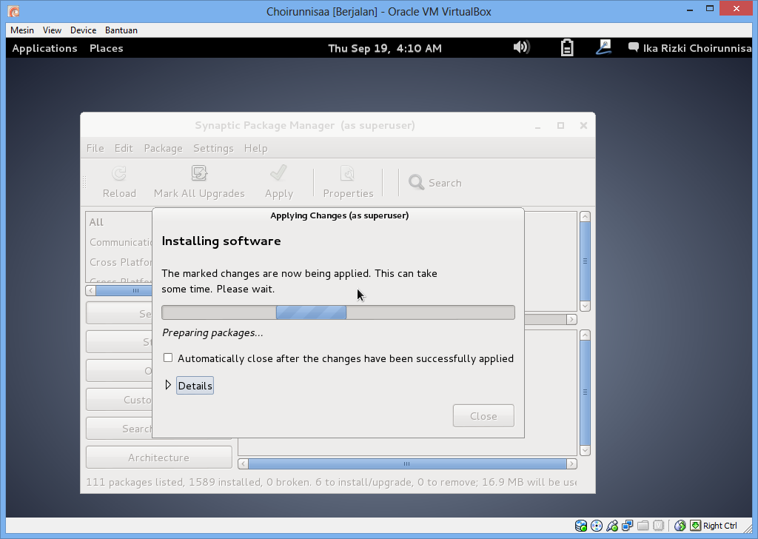

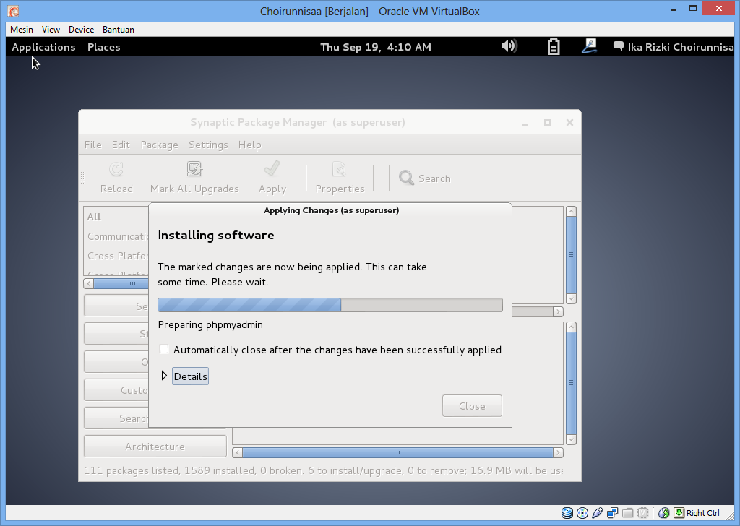

1. Konfigurasi phpmyadmin 🡪 centang 🡪 forward.

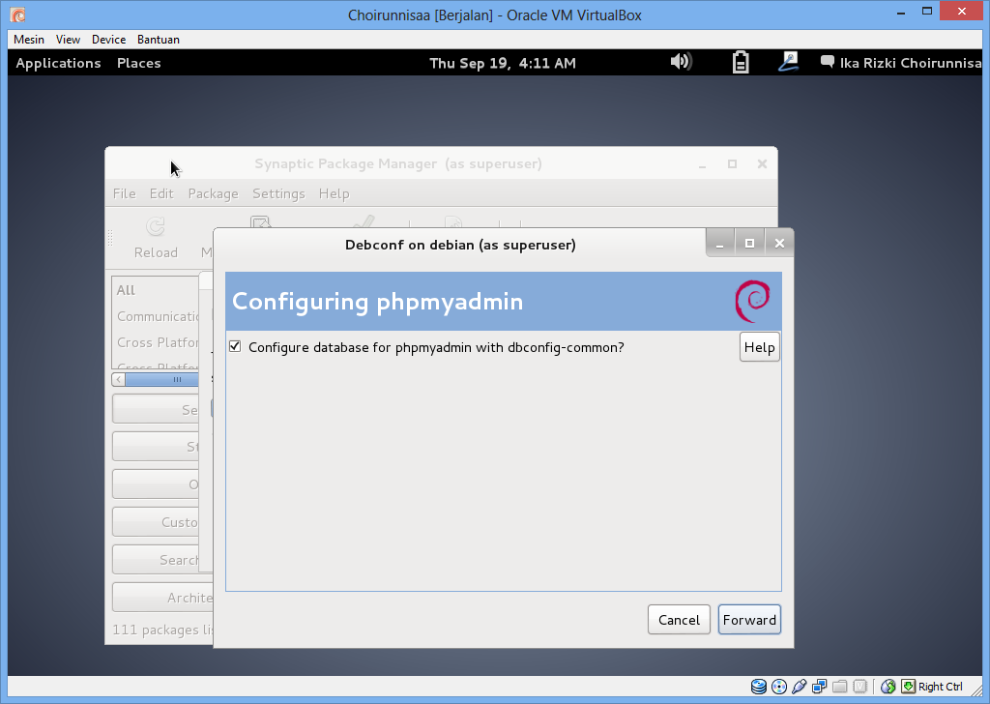

1. Konfigurasi password phpmyadmin.

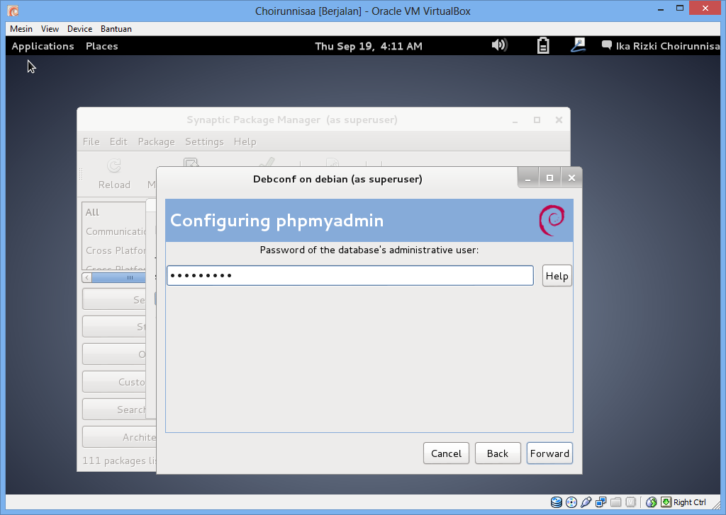

1. Konfigurasi password MySql untuk phpmyadmin.

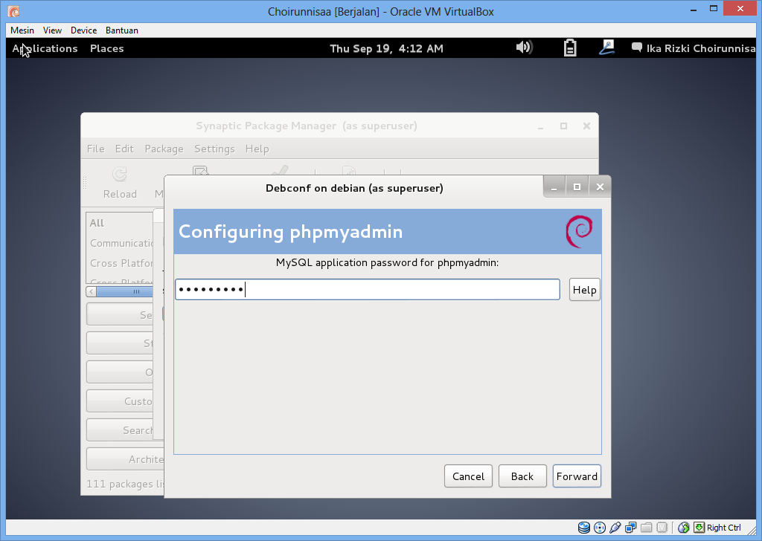

1. Konfigurasi password.

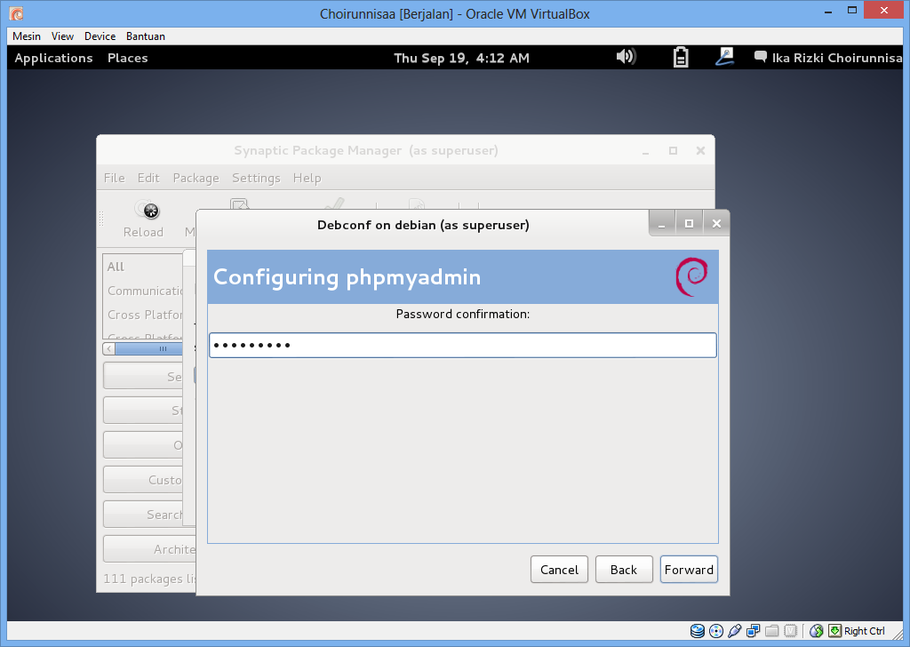

1. Jika muncul pesan berikut 🡪 close.

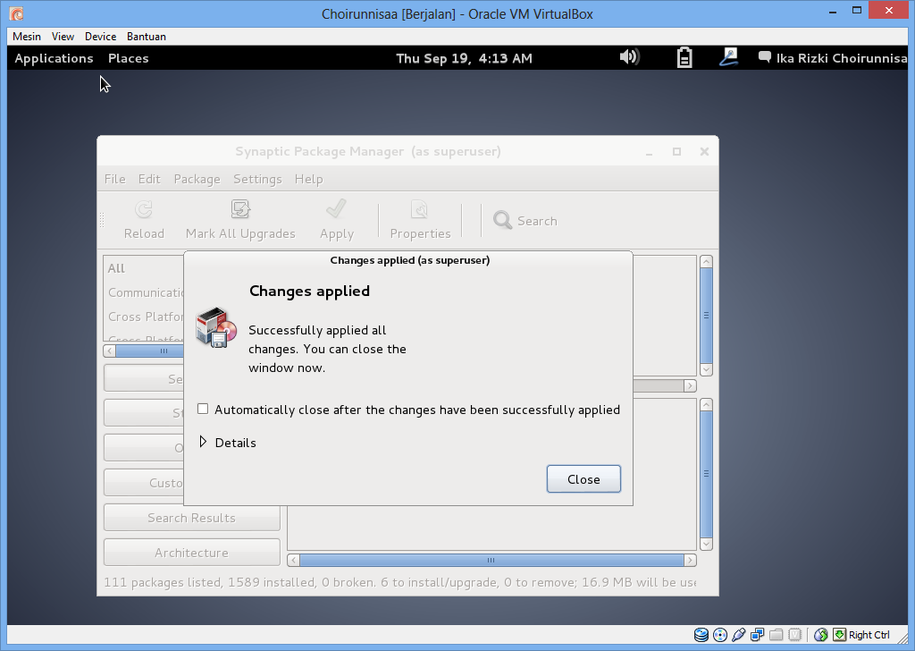

1. Application 🡪 internet 🡪 Iceweasel Web Browser.

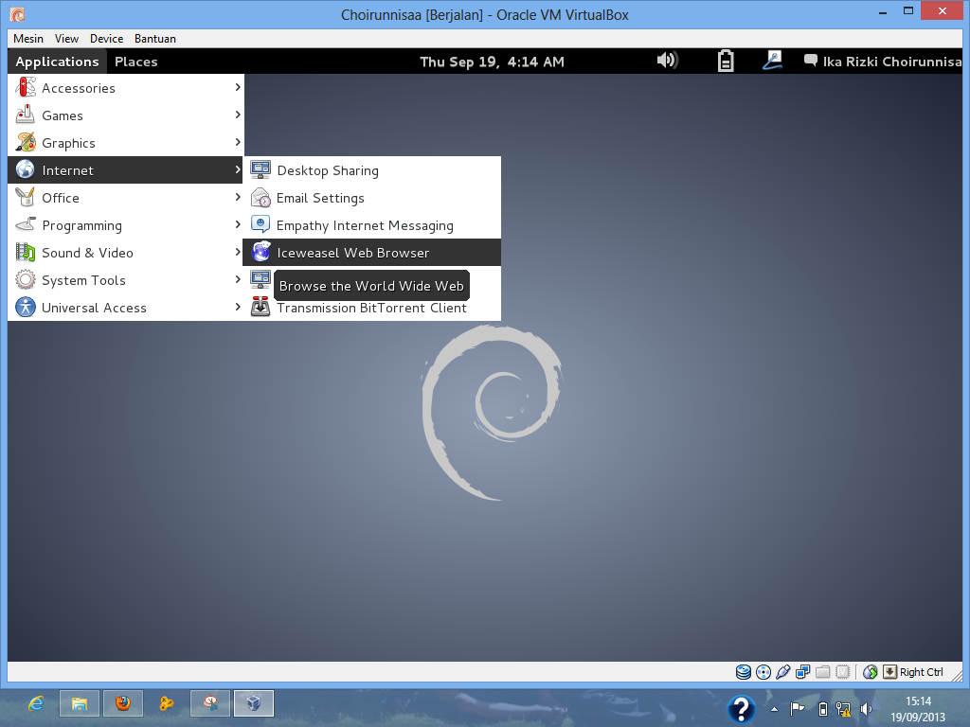

1. Ketikkan localhost/phpmyadmin/ 🡪 masukkan username dan password yang telah di-*setting*.

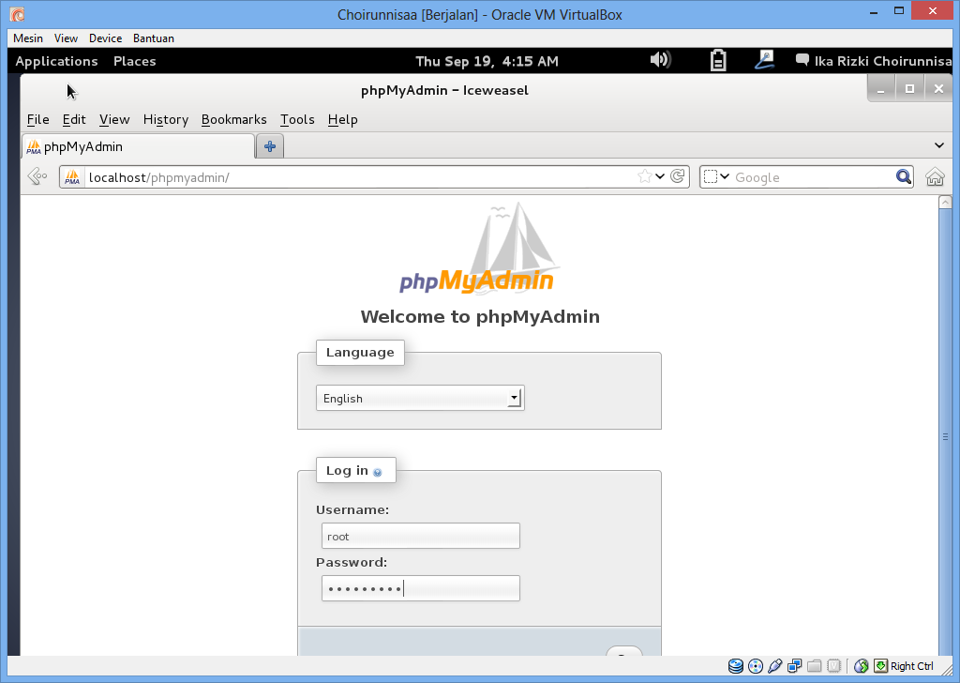

1. Klik kiri nama pemilik 🡪 Pilih system setting.

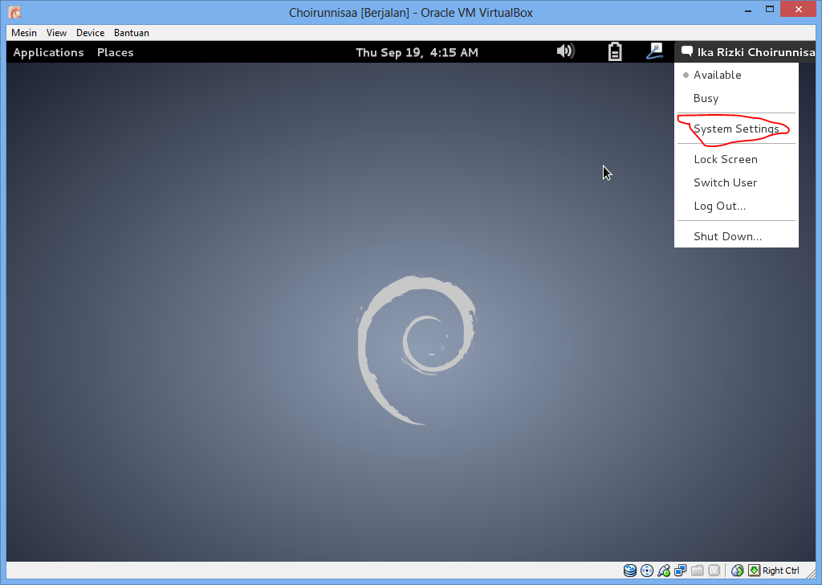

1. Pilih network.

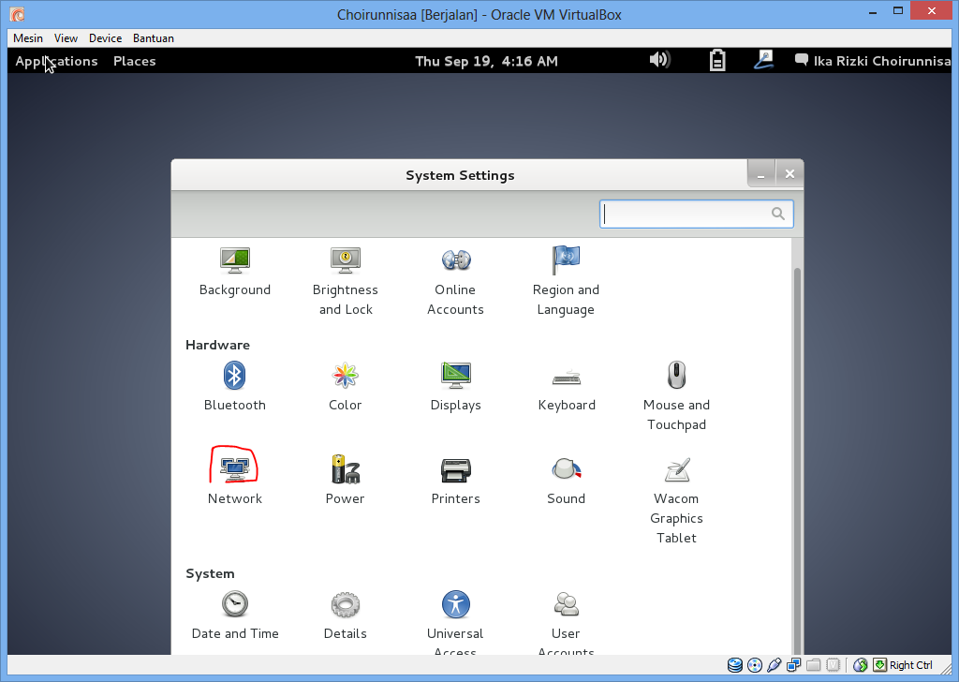

1. Perhatikan IP address.

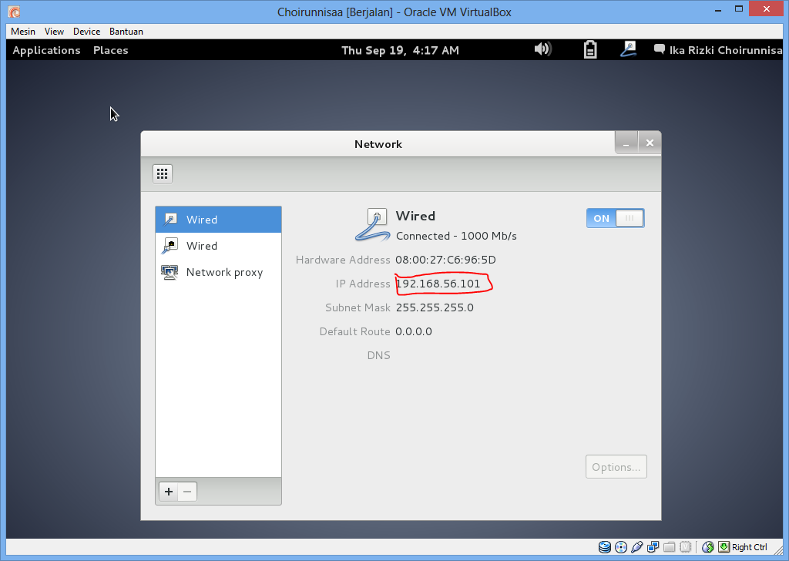

1. Kemudian buka direktori C 🡪 Windows 🡪 system32 🡪 driver 🡪 etc 🡪 pilih hosts dan networks.

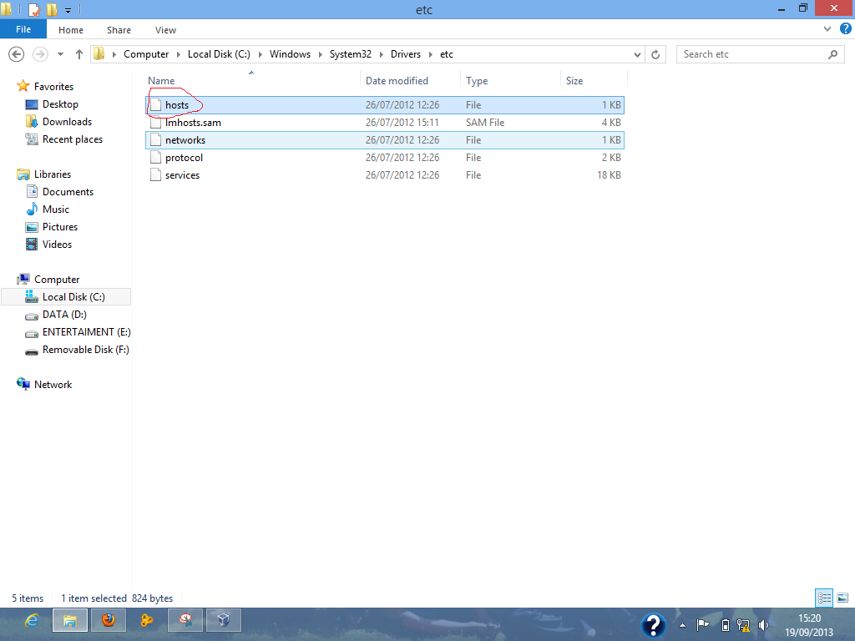

1. Masukkan ip dan dns seperti di bawah ini.

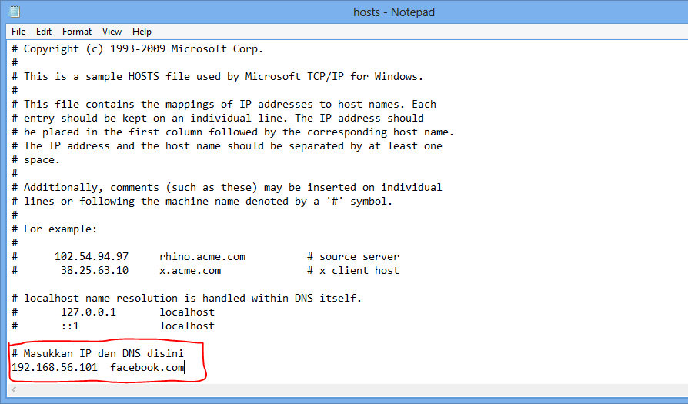

1. Kita cek alamat yang sudah kita setting sebelumnya melalui OS windows kita.

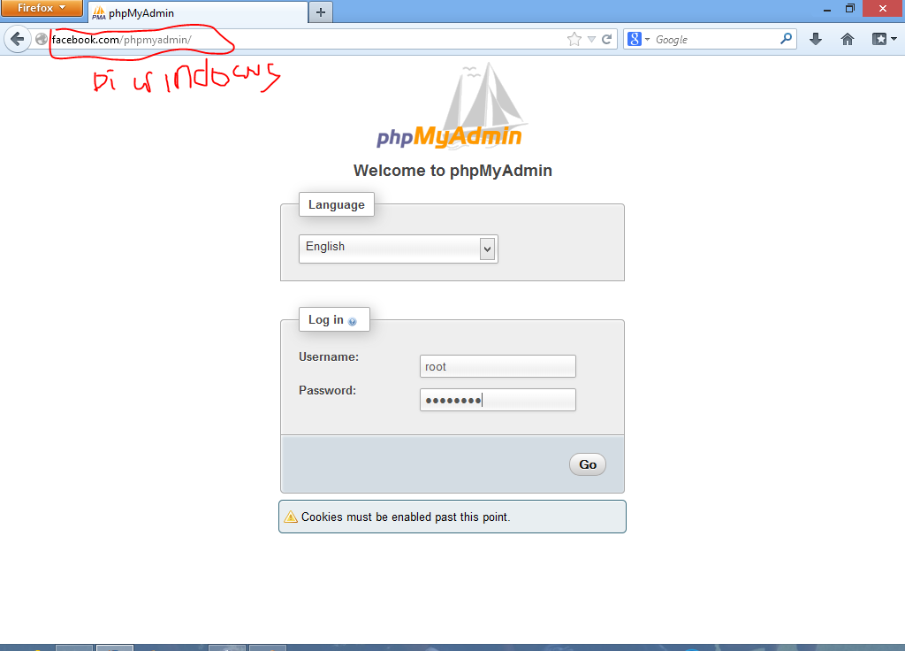

1. Install software winscp

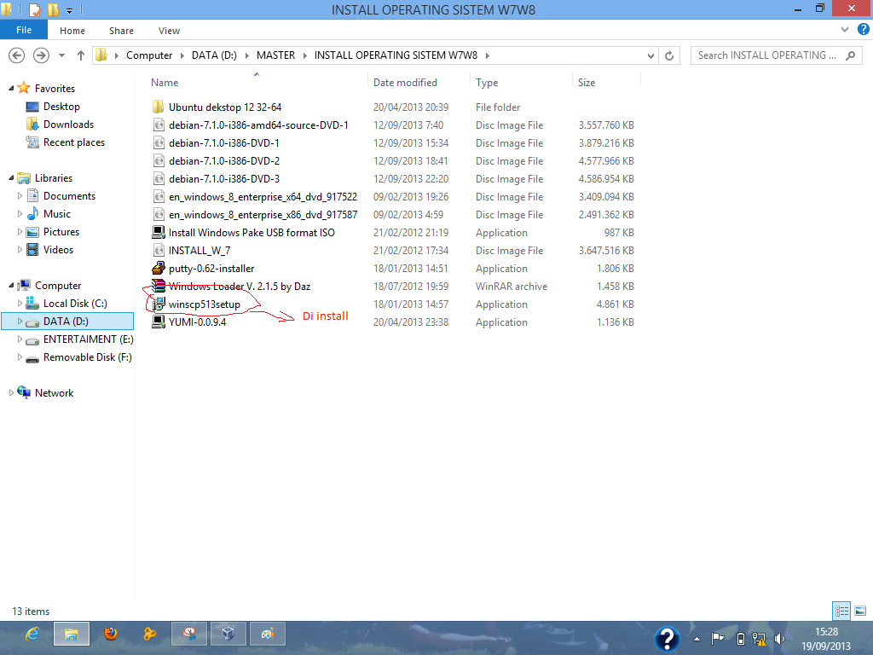

1. Buka winscp yang telah di-instal.

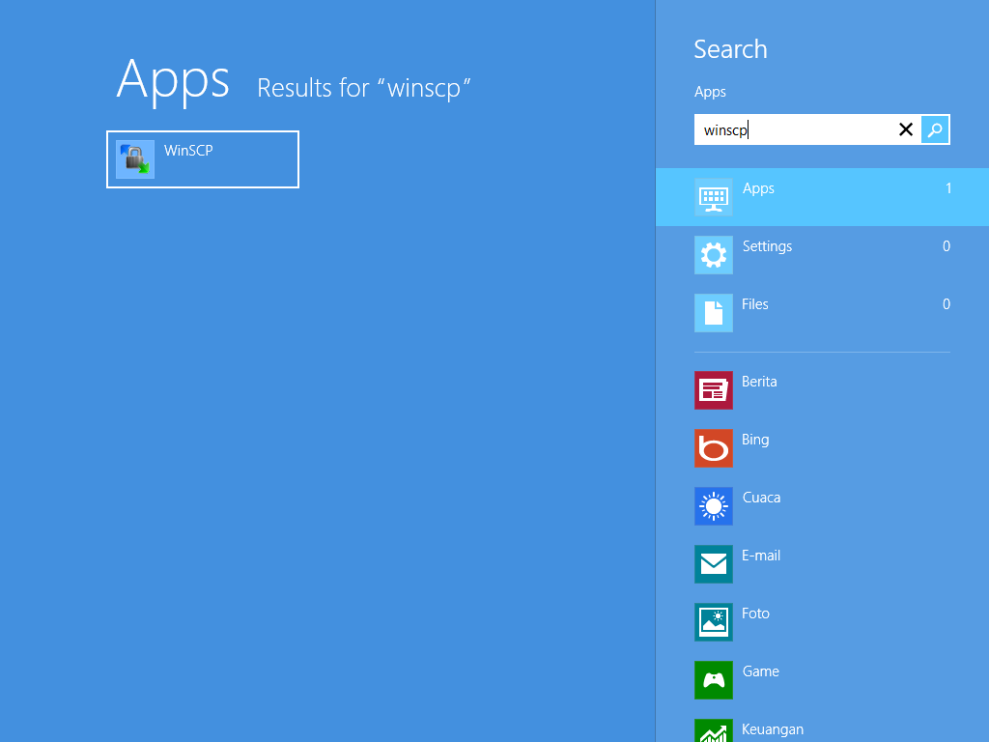

1. Atur host name seperti gambar di bawah ini. Atur username dan password 🡪 login.

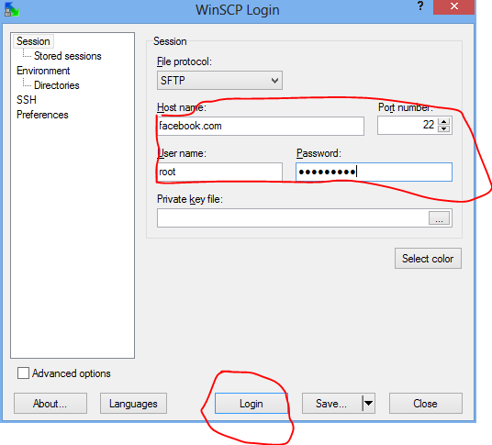

1. Ada pesan peringatan di bawah 🡪 yes.

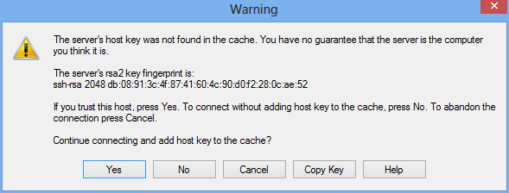

1. Kita cek pada folder root.

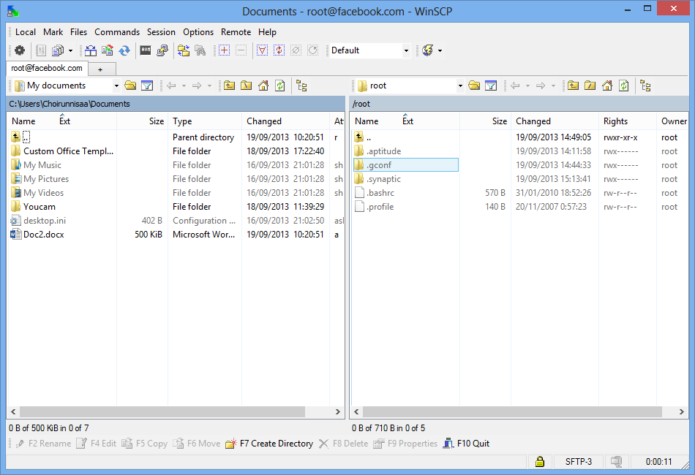

1. Drag index.html ke kolom sebelah kiri.

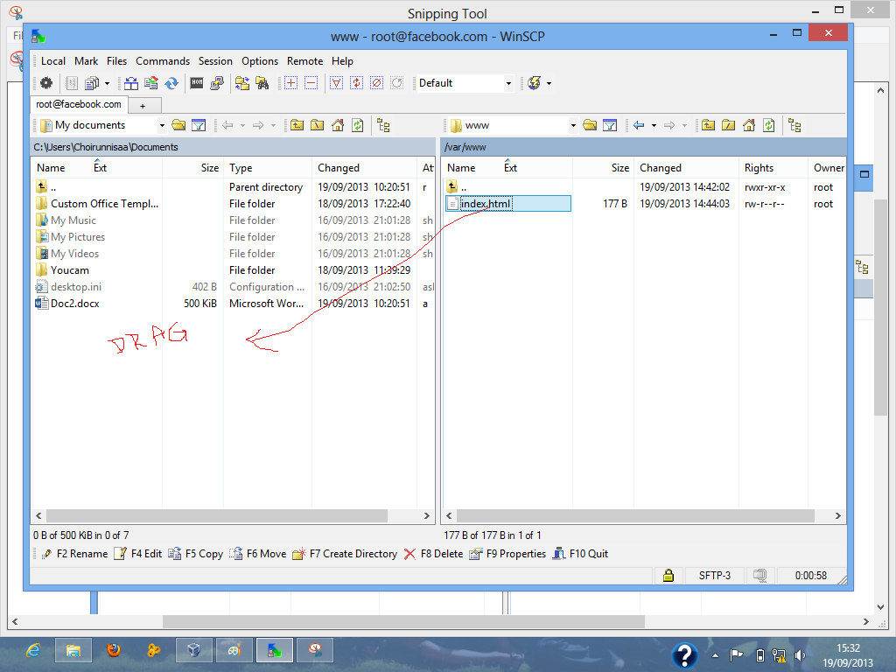

1. Copy index.html ke direktori C:\users\Namapemilik\document\*.*

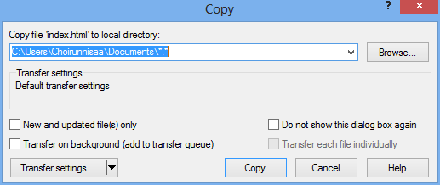

1. Tulis seperti gambar di bawah.

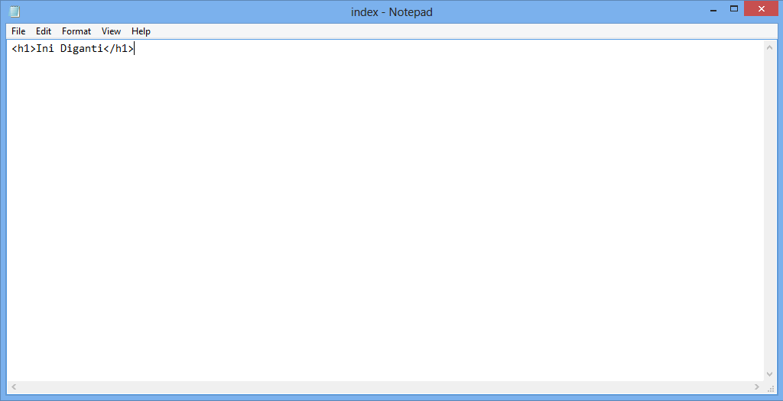

1. index.html 🡪 klik kanan 🡪 open with notepad.

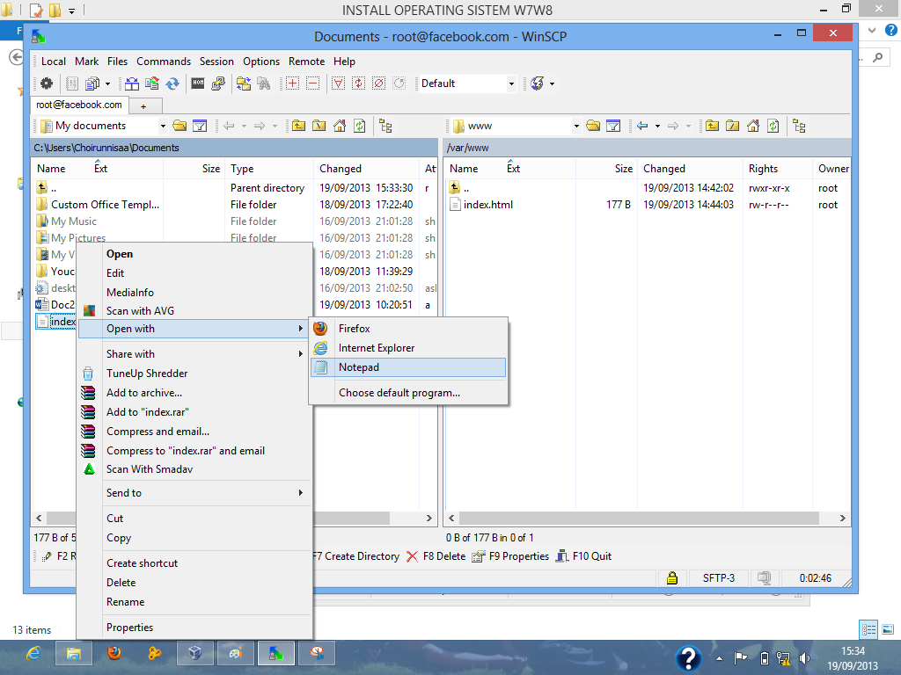

1. drag sekali lagi ke bagian kiri kolom.

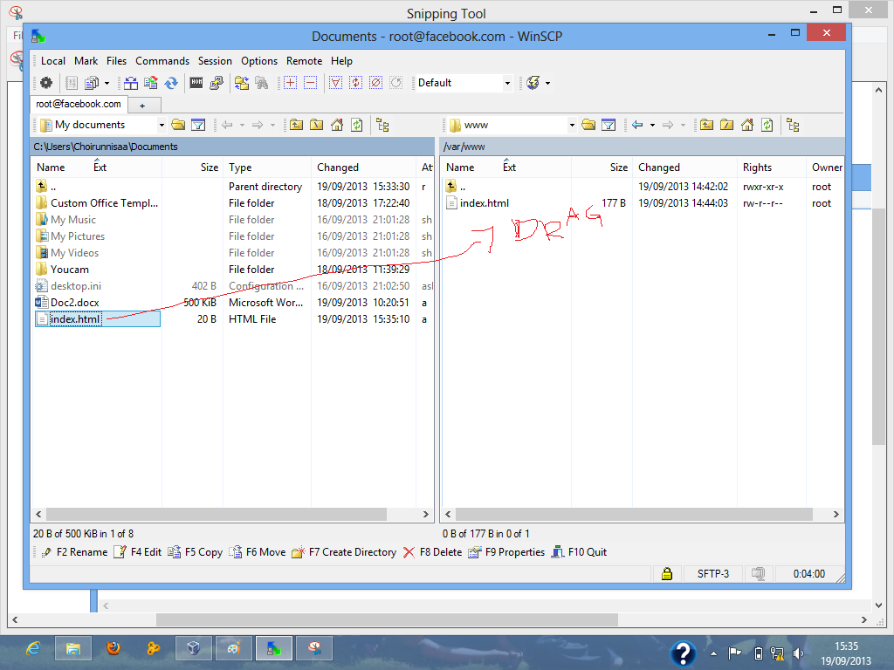

1. copy index.html seperti gambar di bawah ini.

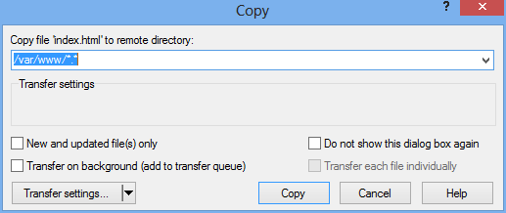

1. cek melalui localhost. Ketikkan alamat yang sudah di-*setting* lagi.

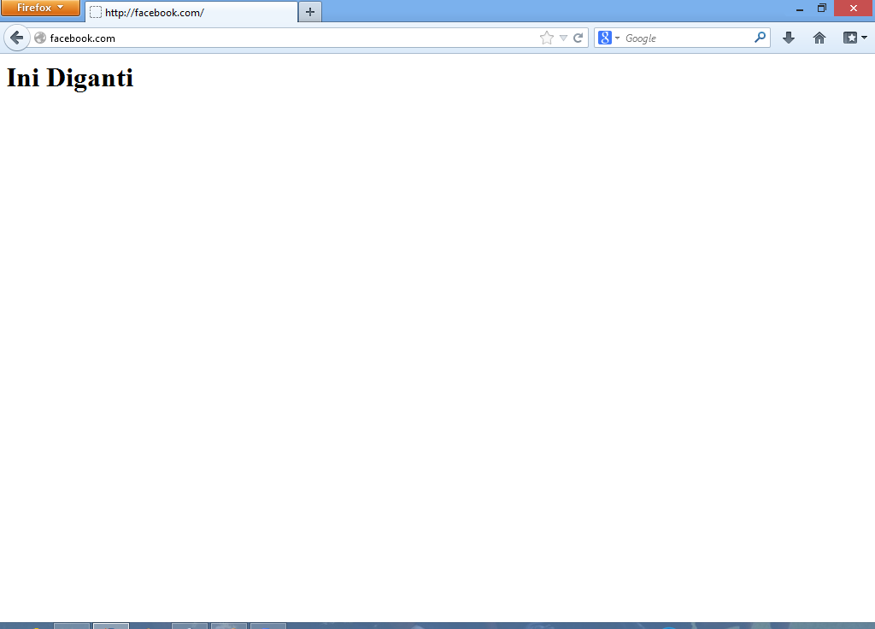

**B. KESIMPULAN**

* Sebelum menginstal debian 7.1 sebaiknya menginstal Virtual Box yang berfungsi sebagai mesin virtualnya.
* Tujuannya untuk membuat server yang sebenarnya untuk kelangsungan proses praktikum selanjutnya.
* Ada banyak langkah yang harus dilalui yaitu setelah selesai menginstal debian 7.1, selanjutnya mengatur jaringan.
* Mengatur php5, mySql, phpmyAdmin.